

POLÍTICA DE PREVENCIÓN DEL DAÑO ANTIJURÍDICO

Bogotá, D.C.,

(Junio de 2026)

Tabla de contenido

POLÍTICA DE PREVENCIÓN DEL DAÑO ANTIJURÍDICO 1
INTRODUCCIÓN 3
1. OBJETIVO GENERAL DE LA POLÍTICA 6
2. ALCANCE 6
3. MARCO JURÍDICO 7
4. RESPONSABILIDAD Y REPARACIÓN DEL DAÑO CAUSADO AL DISTRITO CAPITAL 12
5. DEFINICIONES16 13
6. METODOLOGÍA 24
7. CONFORMACIÓN DE COMITÉ INTERDISCIPLINARIO E IDENTIFICACIÓN ACTIVIDAD LITIGIOSA 25
7.1 CONDENAS EN PROCESOS JUDICIALES 26
8. PROBLEMAS Y RIESGOS IDENTIFICADOS. 41
9. RESUMEN DE CAUSAS Y SUBCAUSAS. 41
10. RECOMENDACIONES EN MATERIA DE CONTRATOS DE PRESTACIÓN DE SERVICIOS Y DE APOYO A LA GESTIÓN, COMO POLÍTICAS DE PREVENCIÓN DEL DAÑO ANTIJURÍDICO 43
11. RECOMENDACIONES Y DEBERES DE SERVIDORES PÚBLICOS Y CONTRATISTAS, COMO POLÍTICA DE PREVENCIÓN DEL DAÑO ANTIJURIDICO. 46
12. RÉGIMEN DE MEDIDAS MÍNIMAS PARA LA PREVENCIÓN DEL LAVADO DE ACTIVOS Y FINANCIAMIENTO DEL TERRORISMO – LA/LF Y EL SOBORNO 50
13 PLAN DE ACCIÓN DE LA POLÍTICA DE PREVENCIÓN DE DAÑO ANTIJURÍDICO 54
14. SEGUIMIENTO Y EVALUACIÓN DE LA POLÍTICADE PREVENCIÓN DEL DAÑO ANTIJURÍDICO. 57
15. CONCLUSIONES 59

INTRODUCCIÓN

El Estado Colombiano atraviesa una situación alarmante respecto al número de demandas en su contra y la cuantía que ello representa, con ocasión de los daños antijurídicos que le son imputables y que son causados por la acción o la omisión de las autoridades públicas¹. Según la Agencia Nacional de Defensa Jurídica de Estado, con corte al 31 de diciembre de 20252, el estado enfrenta más de 291.000 procesos judiciales, cuyas pretensiones suman cerca de 766 billones de pesos, y, en el caso de Bogotá, al cierre de la misma vigencia, las demandas contra el Distrito Capital representaban cerca de 36.4 billones de pesos en pretensiones3. Esta situación, en medio de un escenario con enormes necesidades sociales por satisfacer y con recursos limitados para dar respuesta a las mismas.
Mediante la Ley 1444 de 2011, el Estado Colombiano creó la Agencia Nacional de Defensa Jurídica del Estado (en adelante ANDJE) como una Unidad Administrativa Especial, y a través del Decreto Ley 4085 de 2011 se establece que su objetivo está orientado al diseño de estrategias, planes y acciones dirigidos a dar cumplimiento a las políticas de Defensa Jurídica de la Nación y del Estado; formular, evaluar y difundir las políticas de prevención de las conductas antijurídicas, del daño antijurídico y la dirección, coordinación y ejecución de las acciones que aseguren una adecuada defensa de los intereses litigiosos de la Nación. Con la Agencia, el Gobierno busca unificar las políticas de defensa e información del Estado en casos de interés estratégico. En este sentido se crea en Bogotá D.C., la Secretaría Jurídica Distrital, la cual, de la mano con la ANDJE, actúan como responsables de la generación de políticas públicas que inciden en la reducción del daño antijurídico y la elaboración de estrategias de prevención, eficientes, competentes y eficaces que permitan un mejor manejo de la Política de Prevención del Daño Antijurídico en todos los niveles del Distrito4.

1 Artículo 90 de la Constitución Política de Colombia. El Estado responderá patrimonialmente por los daños antijurídicos que le sean imputables, causados por la acción o la omisión de las autoridades públicas. En el evento de ser condenado el Estado a la reparación patrimonial de uno de tales daños, que haya sido consecuencia de la conducta dolosa o gravemente culposa de un agente suyo, aquél deberá repetir contra éste.
2 Informe de litigiosidad cuarto trimestre 2025- Defensa Jurídica del Estado.
3 Informe de litigiosidad cuarto trimestre 2025- Defensa Jurídica del Estado
En este orden de ideas, en la ley 2220 de 2022⁶, “Por medio de la cual se expide el estatuto de conciliación y se dictan otras disposiciones”, en su artículo 117 dispone que el Comité de Conciliación constituye una instancia administrativa para el estudio, análisis y formulación de Políticas sobre Prevención del Daño Antijurídico y defensa de los intereses de las entidades.
Asimismo, el artículo 288 del Decreto 476 de 20245, establece que la competencia para proferir el manual de políticas de prevención del daño antijurídico, con el fin de prevenir conductas que puedan generar una lesión ilegítima o daños a los particulares o al Distrito Capital, recae sobre los comités de conciliación de cada entidad u organismo. De otra parte, el artículo 145 de la norma ibidem⁷ contiene las disposiciones relativas a las políticas, acciones y estrategias tendientes a recuperar recursos públicos a través del ejercicio eficiente de la gestión extrajudicial y judicial en calidad de accionantes o demandantes en procesos contenciosos o bajo la constitución de víctima en procesos penales.

Se resalta que las precitadas normas se alinean con reglamento del Comité de Conciliación de la Unidad Administrativa Especial de Rehabilitación y Mantenimiento Vial (UAERMV) aprobado, mediante la Resolución No. 726 de 16 de agosto de 2023.
así pues, con miras a establecer los lineamientos metodológicos para la formulación y adopción de la Política de Prevención del Daño Antijurídico por parte de los Comités de Conciliación de organismos y entidades distritales, la Secretaría Jurídica Distrital expidió la Directiva N° 025 de 2018. Allí se establecen los pasos que llevó a cabo la Unidad Administrativa Especial de Rehabilitación y Mantenimiento Vial –UAERMV, para la formulación y adopción de este documento.

4 Circular 003 de 2020 https://www.alcaldiabogota.gov.co/sisjur/normas/Norma1.jsp?i=90558
5 “Por medio del cual se expide el Decreto Único Distrital del Sector Gestión Jurídica”. Este decreto se compiló y derogó lo contenido en el decreto 430 de 2018.
6 Ley 2220 de 2022: “ARTÍCULO 117. Comités de Conciliación. Los Comités de Conciliación son una instancia administrativa que actúa como sede de estudio, análisis y formulación de políticas sobre prevención del daño antijurídico y defensa de los intereses de la entidad”.
7 Decreto 476 de 2024 “Artículo 145. Objeto. Adoptar el Plan Maestro de Acciones Judiciales para la Recuperación del Patrimonio de Distrito Capital como parte de la política de defensa jurídica de Bogotá”. Mediante este decreto se compiló y derogó lo contenido Decreto 556 de diciembre de 2021.
Siguiendo la Directiva N° 025 de 2018, los procedimientos y políticas que se implementarán son resultado del análisis de la actividad litigiosa que identificó el Comité de Conciliación de la Unidad Administrativa Especial de Rehabilitación y Mantenimiento Vial –UAERMV, a su vez, constituyen mecanismos que mejorarán la eficiencia y la eficacia de la UAERMV y así lograr mitigar el impacto de acciones judiciales, abreviando los costos en los procesos, el tiempo designado a ellos y reduciendo los recursos destinados para los pagos por conceptos de conciliaciones y sentencias condenatorias.

Asimismo, este documento cumple con la metodología de implementación de la Política de Defensa Jurídica del Distrito Capital, adoptada en 2022, la cual contiene la descripción de los componentes y actividades necesarias para su implementación. Así, en articulación con los componentes del Modelo de Gestión Jurídica Pública, constituyen los elementos necesarios para cumplir con los objetivos planteados en dicha política, así como con los estándares de la medición del desempeño institucional a través del Formulario Único de Reporte y Avance de Gestión – FURAG.

De igual manera, se incorporó a este documento, un acápite del “Régimen de medidas mínimas para la prevención del LA/FT y el Soborno en la UAERMV”, que se vienen implementando en cumplimiento a la normatividad vigente expedida por el Gobierno Nacional y la Alcaldía Mayor de Bogotá

La Unidad Administrativa Especial de Rehabilitación y Mantenimiento Vial –UAERMV-, adscrita a la secretaria Distrital de Movilidad, producto de transformación de la antigua. Secretaria de Obras Públicas (Artículo 106 del Acuerdo 257 de 2006, modificado por el artículo 95 del Acuerdo Distrital 761 de 2020), se considera una entidad de baja litigiosidad, circunstancia que pone el acento de la administración en la naturaleza preventiva de la política pública del daño antijurídico, reflejando la voluntad de la entidad en resolver integralmente situaciones administrativas, técnicas o jurídicas que pueden ser atendidas por la propia administración, antes que ser definidas en instancias judiciales. Esto, como parte de un principio orientador de la administración pública, en donde las soluciones a las controversias con los particulares, y con las propias entidades públicas, sean oportunas y efectivas en beneficio del conjunto social de Bogotá Distrito Capital.
De acuerdo con lo anterior y para que la política de prevención del daño antijurídico se implemente en la Unidad Administrativa Especial de Rehabilitación y Mantenimiento Vial – UAERMV con excelencia, se involucró a la entidad en su conjunto, pues si bien la instancia competente para la formulación y adopción es el Comité de Conciliación, todas las dependencias (estratégicas, misionales y de apoyo), deben aportar insumos bien sea para su elaboración o para su implementación8.
Finalmente, con la política de Prevención de Daño Antijurídico en la Unidad Administrativa Especial de Rehabilitación y Mantenimiento Vial -UAERMV- se pretende contar con herramientas para la protección de las finanzas públicas de la entidad, la prevención del daño antijurídico y, en general, la defensa de los intereses de la entidad.

OBJETIVO GENERAL DE LA POLÍTICA

Implementar una política de Prevención de Daño Antijurídico en la Unidad Administrativa Especial de Rehabilitación y Mantenimiento Vial -UAERMV- basada en la cultura preventiva, mediante acciones que permitan identificar, analizar y corregir conductas que podrían generar riesgo y/o daño antijurídico, así como evitar reclamaciones judiciales, propender por la protección de los derechos de los administrados, así como agilizar las acciones y estrategias para recuperar recursos públicos a través de la declaración de responsabilidad de quien o quienes causen daños a las entidades u organismos distritales o cometan actos de corrupción administrativa.

ALCANCE

Adoptar una Política de Prevención de Daño Antijurídico como herramienta preventiva para evitar litigios judiciales que puedan afectar las finanzas públicas e intereses de la Unidad Administrativa Especial de Rehabilitación y Mantenimiento Vial -UAERMV.

Se busca generar una cultura dinámica y proactiva de la prevención del daño antijurídico, mediante acciones concretas que mejoren los procedimientos internos y que redunden en la reducción de demandas a mediano plazo y en la minimización de los costos que implica enfrentar procesos judiciales, protegiendo así las finanzas públicas.
Esta Política de Prevención de Daño Antijurídico, deberá ser cumplida por todos los servidores públicos y contratistas de la Unidad Administrativa Especial de Rehabilitación y Mantenimiento Vial - UAERMV- atendiendo a que las acciones u omisiones en el ejercicio de sus funciones, actividades y obligaciones a cargo, pueden dar lugar a reclamaciones judiciales o extrajudiciales que afecten a la entidad. Lo anterior, sin perjuicio de las responsabilidades individuales de los servidores públicos y de la acción de repetición en su contra.

MARCO JURÍDICO

La Constitución Política de Colombia⁹ contiene los fines esenciales del estado, la responsabilidad patrimonial por daños antijurídicos y los principios de la función administrativa, esbozados de la siguiente manera:
“ARTÍCULO 2. Son fines esenciales del Estado: servir a la comunidad, promover la prosperidad general y garantizar la efectividad de los principios, derechos y deberes consagrados en la Constitución; facilitar la participación de todos en las decisiones que los afectan y en la vida económica, política, administrativa y cultural de la Nación;
defender la independencia nacional, mantener la integridad territorial y asegurar la convivencia pacífica y la vigencia de un orden justo.
Las autoridades de la República están instituidas para proteger a todas las personas residentes en Colombia, en su vida, honra, bienes, creencias, y demás derechos y libertades, y para asegurar el cumplimiento de los deberes sociales del Estado y de los particulares”
“ARTÍCULO 90. El Estado responderá patrimonialmente por los daños antijurídicos que le sean imputables, causados por la acción o la omisión de las autoridades públicas…”
“ARTÍCULO 209. La función administrativa está al servicio de los intereses generales y
9 constitución Política de Colombia (1991)

economía, celeridad, imparcialidad y publicidad, mediante la descentralización, la delegación y la desconcentración de funciones.”

La ley 1444 de 201110 creó la Agencia Nacional de Defensa Jurídica del Estado, entidad descentralizada del orden nacional, adscrita al Ministerio de Justicia y del Derecho y que tiene como objetivo la estructuración, formulación, aplicación, evaluación y difusión de las políticas de defensa judicial, así como la defensa y protección efectiva de los intereses litigiosos de la Nación en las actuaciones judiciales de las entidades públicas.
La Ley 1437 de 201111 Código de Procedimiento Administrativo y de lo Contencioso Administrativo, establece las finalidades de las actuaciones administrativas.
“Artículo 1. Finalidad de la parte primera. Las normas de esta Parte Primera tienen como finalidad proteger y garantizar los derechos y libertades de las personas, la primacía de los intereses generales, la sujeción de las autoridades a la Constitución y demás preceptos del ordenamiento jurídico, el cumplimiento de los fines estatales, el funcionamiento eficiente y democrático de la administración, y la observancia de los deberes del Estado y de los particulares.”

Asimismo, en el artículo 3 establece que, las actuaciones administrativas se llevarán a cabo bajo los principios de debido proceso, igualdad, imparcialidad, buena fe, moralidad, participación, responsabilidad, transparencia, publicidad, coordinación, eficacia, economía y celeridad.

La ley 2220 de 2022¹² define los comités de conciliación y algunas funciones relacionadas con la formulación y ejecución de políticas de prevención del daño antijurídico.

“ARTÍCULO 117. Comités de Conciliación. Los Comités de Conciliación son una instancia administrativa que actúa como sede de estudio, análisis y formulación de políticas sobre prevención del daño antijurídico y defensa de los intereses de la entidad.

10 Ley 1444 de 2011 Creación la Agencia Nacional de Defensa Jurídica del Estado
11 Ley 1437 de 2011 Código de Procedimiento Administrativo y de lo Contencioso Administrativo

Igualmente decidirá, en cada caso específico, sobre la procedencia de la conciliación o cualquier otro medio alternativo de solución de conflictos, con sujeción estricta a las normas jurídicas sustantivas, procedimentales y de control vigentes, evitando lesionar el patrimonio público. Asimismo, tendrá en cuenta las sentencias de unificación proferidas por el Consejo de Estado y la jurisprudencia de las altas cortes en esta materia.

La decisión de conciliar tomada en los términos anteriores, por sí sola, no dará lugar a investigaciones disciplinarias, ni fiscales, ni al ejercicio de acciones de repetición contra los miembros del Comité.

“ARTÍCULO 120. Funciones. El Comité de Conciliación ejercerá las siguientes funciones:

1. Formular y ejecutar políticas de prevención del daño antijurídico.
2. Diseñar las políticas generales que orientarán la defensa de los intereses de la entidad.
3. Estudiar y evaluar los procesos que cursen o hayan cursado en contra del ente, para determinar las causas generadoras de los conflictos; el índice de condenas; los tipos de daño por los cuales resulta demandado o condenado; y las deficiencias en las actuaciones administrativas de las entidades, así como las deficiencias de las actuaciones procesales por parte de los apoderados, con el objeto de proponer correctivos.
4. Fijar directrices institucionales para la aplicación de los mecanismos de arreglo directo, tales como la transacción y la conciliación, sin perjuicio de su estudio y decisión en cada caso concreto.
5. Determinar, en cada caso, la procedencia conciliación y señalar la posición institucional o improcedencia de la que fije los parámetros dentro de los cuales el representante legal o el apoderado actuará en las audiencias de conciliación. Para tal efecto, el Comité de Conciliación deberá analizar las sentencias de unificación proferidas por el Consejo de Estado, las pautas jurisprudenciales consolidadas, de manera que se concilie en aquellos casos donde exista identidad jurisprudencia de supuestos con la unificación y la reiterada.
6. Determinar si el asunto materia de conciliación hace parte de algún proceso de vigilancia o control fiscal. En caso afirmativo, deberá invitar a la autoridad fiscal correspondiente a la sesión del comité de conciliación para escuchar sus opiniones en relación con eventuales fórmulas de arreglo, sin que dichas opiniones tengan carácter vinculante para el comité de conciliación o para las actividades de vigilancia y control fiscal que se adelanten o llegaren a adelantar (…)”.

12 Por medio del cual se establece el estatuto general de conciliación.

En este sentido, el artículo 164 del decreto distrital 476 de 2024¹³ establece las responsabilidades los comités de conciliación en la estructuración de las políticas generales para la defensa de las entidades del distrito asi:
“Artículo 164. Responsabilidades de los Comités de Conciliación de las entidades y organismos distritales. Los Comités de Conciliación de las entidades y organismos distritales, en el marco de las funciones de diseñar las políticas generales para la orientación de la defensa de los intereses de la entidad y fijar directrices institucionales para la aplicación de los mecanismos alternativos de solución de conflictos, tales como la transacción y la conciliación
Conforme lo anterior, mediante el artículo 288 de la norma IBIDEM¹⁴ se establece las funciones y competencias de los comités de conciliación distritales con relación a la prevención del daño antijurídico. En efecto, el precitado articula señala que:

Artículo 288. Prevención del Daño Antijurídico. Las entidades y organismos distritales desarrollarán la prevención de conductas que puedan generar una lesión ilegítima o daños a los particulares o al Distrito Capital, que en el ejercicio de la función pública lleven a la administración a responder por los perjuicios patrimoniales y/o extrapatrimoniales que se causen.

Adicionalmente, la Prevención del Daño Antijurídico hace parte de la Defensa Judicial y consiste en solucionar, mitigar o controlar la falencia administrativa o misional que genera litigiosidad. En este caso, la política de prevención del daño antijurídico debe ser proferidas por el Comité de Conciliación de la entidad u organismo distrital atendiendo los lineamientos que defina la Secretaría Jurídica Distrital.

Las políticas que se formulen y emitan por parte de los Comités de Conciliación de las entidades y organismos distritales serán presentadas a la Secretaría Jurídica Distrital quien analizará la pertinencia de adoptarlas para el Distrito Capital. (…)”

13 Decreto Distrital que compiló y derogó el Decreto 839 de 2018 “Por medio del cual se establecen directrices y lineamientos en materia de conciliación y Comités de Conciliación en el Distrito Capital”
14 Decreto Distrital que compiló y derogó el Decreto 430 de 2018 “Por el cual se adopta el Modelo de Gestión Jurídica Pública del Distrito Capital y se dictan otras disposiciones”

La Secretaría Jurídica Distrital expidió la Directiva 025 de 2018 donde estableció “Lineamientos metodológicos para la formulación y adopción de la Política de Prevención del Daño Antijurídico por parte de los Comités de Conciliación de organismos y entidades distritales”. Allí se encuentran establecidos los pasos básicos en la formulación y adopción de la Política.

Asimismo, el Comité de Conciliación de la Unidad Administrativa Especial de Rehabilitación y Mantenimiento Vial (UAERMV) encontró necesario realizar una revisión del reglamento acorde al marco legal vigente y, luego de ser aprobado, se adoptó mediante la Resolución No. 726 de 2023.

Las funciones del comité de conciliación son las siguientes:

“a) Designar el (la) funcionario (a) que ejercerá la Secretaría Técnica del Comité, preferiblemente un (a) profesional del Derecho de lo cual se dejará constancia en el acta de la sesión respectiva y se informará a la Secretaría Jurídica Distrital.
- Dictar y actualizar su propio reglamento acorde a la normatividad vigente.
- Diseñar, formular y ejecutar las políticas generales que orientarán la defensa judicial y la prevención del daño antijurídico frente a los intereses de la UAERMV.
- Evaluar los procesos judiciales que hayan sido fallados en contra de la UAERMV con el fin de determinar la procedencia de la acción de repetición.
- Determinar la procedencia o improcedencia del llamamiento en garantía con fines de repetición.
- Conocer y decidir sobre la viabilidad de las conciliaciones judiciales y extrajudiciales que se adelanten con ocasión de los actos, contratos, hechos, omisiones u operaciones que la entidad expida, realice o en que incurra o participe, o que se relacione con asuntos inherentes a ella, conforme a su objeto y funciones.
- Pronunciarse oportunamente sobre la procedencia o improcedencia de presentar propuestas de pacto de cumplimiento y sobre aquellas que se presenten por las demás partes del Medio de Control de Protección de Derechos e Intereses Colectivos, previa solicitud del Director Distrital de Defensa Judicial y Prevención del Daño Antijurídico de la Secretaría Jurídica Distrital.
(…)”..

Otras Disposiciones

Las leyes y decretos de orden nacional, los decretos distritales, resoluciones, directivas, circulares, políticas decisionales expedidas por la Alcaldía Mayor de Bogotá, por la Secretaría Distrital de Gobierno, serán de obligatorio cumplimiento sin perjuicio de las demás disposiciones que las modifiquen, reglamenten, deroguen o sustituyan.

RESPONSABILIDAD Y REPARACIÓN DEL DAÑO CAUSADO AL DISTRITO CAPITAL

Hace parte de la Política de Prevención del Daño Antijurídico la adopción del Plan Maestro de Acciones Judiciales para la Recuperación del Patrimonio Distrital, el cual tiene como objetivo “orientar la gestión de las entidades y organismos distritales para recuperar el patrimonio público y garantizar los intereses del Distrito”.

De acuerdo con el Decreto distrital 479 de 2024, para iniciar cualquier proceso judicial y obtener la reparación de los daños causados a la UAERMV, se debe hacer un análisis de los elementos que configuran la responsabilidad contractual o extracontractual del particular, dependiendo de la existencia previa, o no, de una relación jurídico negocial. Igualmente, se debe probar la existencia de un daño, como consecuencia del acto u omisión de un tercero o del contratista del Estado (nexo de causalidad), e imputarlo bajo las reglas que rigen cada tipo de responsabilidad o actividad (imputación jurídica).

De esta manera, la UAERMV deberá buscar la reparación del daño sin importar el medio de reparación que elija, dado que se trata de una consecuencia de la acción u omisión de sus agentes (repetición), de los particulares (reparación) y de sus contratistas (contractuales). Así las cosas, se debe analizar la tasación de los perjuicios materiales e inmateriales y evaluar las medidas que permitan su reparación integral, siempre en los términos determinados en la Ley.
De acuerdo con lo anterior, para la Corte Suprema de Justicia, Sala Civil, la reparación debe ser in natura, lo que explica en los siguientes términos:

El juez tendrá que ordenar al demandado la restitutio in integrum a favor del damnificado, es decir que deberá poner al sujeto perjudicado en una situación lo más parecida posible a aquella en la que se encontraría de no haber ocurrido el daño. Por ello, una vez establecidos los presupuestos de la responsabilidad civil extracontractual, el sentenciador tendrá que cuantificar el monto de la indemnización en concreto, esto es que habrá de tomar en consideración todas las circunstancias específicas en que tuvo lugar el daño, su intensidad, si se trata de daños irrogados a las personas o a las cosas, y la forma adecuada de resarcir el perjuicio^{15.}

El Decreto 479 de 2024 y la política de defensa judicial de la UAERMV contiene los criterios y las Acciones Judiciales para la Recuperación del Patrimonio Distrital.

DEFINICIONES16

Daño Antijurídico: Perjuicio que es provocado a una persona que no tiene el deber jurídico de soportarlo, como consecuencia de la acción del agente del Estado17.
Éxito Procesal: Procesos con resultados favorables a los intereses de la entidad.

15 Corte Suprema de Justicia, Sala de Casación Civil, Sentencia del 18 de diciembre de 2012, Rad. 2004-00172-01
16 Extraídas del documento GJUR-MA-002 V1 Manual para la formulación y adopción de políticas de prevención del daño antijurídico.
17 Consejo de Estado, Sección Tercera, Sentencia del 13 de agosto de 2008; Exp. 17042

Política Pública: Las políticas públicas son acciones que permiten un mejor desempeño gubernamental, tanto al interior como al exterior del aparato público, a partir de cuatro supuestos: el interés público, la racionalidad, la efectividad y la inclusión. Tales premisas se logran a través del uso racional de los recursos públicos, la focalización de la gestión gubernamental a problemas públicos acotados y la incorporación de la participación ciudadana.18
Patrimonio Público. Conforme con lo establecido por el Consejo de Estado en Sentencia del 8 de junio de 2011, rad. Nº 25000-23-26-000-2005- 01330, el patrimonio público “Cobija la totalidad de bienes, derechos y obligaciones, que son propiedad del Estado y que se emplean para el cumplimiento de sus atribuciones de conformidad con el ordenamiento normativo”.19 Prevención: Según el Diccionario de la Lengua Española, es la “Preparación y disposición que se hace anticipadamente para evitar un riesgo o ejecutar algo”. En el sector público, ello se traduce en la identificación y análisis oportuno de los actos, hechos y operaciones administrativas que tengan o puedan tener la potencialidad de causar daño a terceros, con el fin de tomar las medidas necesarias para evitar su materialización.
Recurso de queja: Medio de defensa facultativo, el cual procede ante el superior del
funcionario que dictó la decisión, cuando se rechace el recurso de apelación.
Pasivo contingente: Valor que el Estado estima debe desembolsar por la ocurrencia de un hecho futuro e incierto.
Política de Prevención del Daño Antijurídico: Conjunto de acciones administrativas de
carácter preventivo formuladas y proferidas por el Comité de Conciliación de la entidad u organismo distrital, tendientes a impedir o evitar que se configure un daño antijurídico, originado por la acción u omisión de los servidores públicos en cumplimiento de sus funciones, o de los contratistas en la ejecución de sus obligaciones contractuales; así como, a fomentar las buenas prácticas por parte de las áreas o dependencias de las entidades, con el fin de contribuir a la mitigación, disminución y eliminación de las falencias administrativas o misionales que pueden llegar a generar litigiosidad.

18 Franco Corzo, J. (2013). Diseño de Políticas Públicas. México: IEXE Editorial.
19 Artículo 8 Decreto 556 (29 de diciembre de 2021)” “Por medio del cual se adopta el Plan Maestro de Acciones Judiciales Para la Recuperación del Patrimonio del Distrito Capital.”,

Denuncia: Acto mediante el cual se pone en conocimiento de la autoridad competente sobre la comisión de algún delito o infracción legal.
Fallo: Decisión o sentencia de un juez o Tribunal.
Recurso de reposición: Medio de defensa por el cual se solicita al mismo funcionario que expidió la decisión que la aclare, modifique, adicione o revoque.
Modelo de Gestión Jurídica Pública: Sistema Integral del Distrito Capital, dirigido a la
administración, orientación, desarrollo y seguimiento de la gestión jurídica, en busca de alcanzar altos estándares de eficiencia y seguridad jurídica que faciliten la toma de decisiones, la protección de los intereses del Distrito Capital y la prevención del daño antijurídico.
Extensión De Jurisprudencia Por Parte De Las Autoridades: Mecanismo mediante el cual previa solicitud ante las autoridades, se extiende los efectos de una sentencia de unificación jurisprudencial dictada por el Consejo de Estado, en la que se haya reconocido un derecho, siempre y cuando se acrediten los mismos supuestos fácticos y jurídicos.
Principio jurídico de la buena administración: Postulado en que se fundamenta el Modelo de Gestión Jurídica Pública y que obliga a las entidades y organismos distritales a garantizar los derechos de los administrados, actuando con la debida diligencia de los deberes funcionales otorgados de manera convencional, constitucional y legal.
Comité de Conciliación: De acuerdo con el art. 117 de la ley 2220 de 2022, el Comité de
Conciliación es la instancia administrativa que actúa como sede de estudio, análisis y formulación de políticas sobre prevención del daño antijurídico y defensa de los intereses de una entidad o empresa pública.
Demanda: Escrito por medio del cual se solicita a una autoridad judicial o arbitral, el
reconocimiento o la existencia de un derecho.
Pretensiones: Manifestación de voluntad ante autoridad administrativa, judicial o arbitral para hacer valer un derecho o solicitando el cumplimiento de una obligación.
Defensa Jurídica del Estado: Conjunto de actuaciones dirigidas a la garantía de los derechos
de la Nación y del Estado, de los principios y postulados fundamentales que lo sustentan y la protección efectiva del patrimonio público.
Conforme al inciso segundo del Artículo 3 del Decreto Ley 4085 de 2011.

“La defensa jurídica de la Nación comprende todas las actividades relacionadas con: (i) la identificación y prevención de conductas antijurídicas por parte de servidores y entidades públicas y del daño antijurídico generador de responsabilidad patrimonial para el Estado; (ii) la administración, control y procesamiento de la información relativa a la Defensa Jurídica del Estado; (iii) la utilización de los mecanismos alternativos de resolución de conflictos; (iv) la participación en procesos judiciales o administrativos en los que la Nación o las entidades públicas del orden nacional sean parte demandante o demandada o deban intervenir; (v) la definición de estándares para la defensa judicial de las entidades públicas; (vi) la evaluación de los resultados de la defensa jurídica del Estado y del cumplimiento de sentencias y conciliaciones, y (vii) la recuperación de dineros públicos por la vía de la acción de repetición.”.

Ciclo de Defensa Judicial: Conjunto de etapas que conforman la Defensa Judicial del Estado, conformado por las actuaciones prejudiciales, el proceso judicial, el cumplimiento y pago de sentencias y la acción de repetición y recuperación del recurso público20.
Conciliación: Mecanismo alternativo para solucionar conflictos, a través del cual las partes resuelven directamente un litigio con la intervención o colaboración de un tercero.
Consejo De Estado: Máximo órgano de la Jurisdicción Contencioso Administrativa y Cuerpo
Consultivo del Gobierno, encargado de resolver las controversias y litigios originados en la actividad de la Administración Pública
Litigio: Proviene del latín Litis que significa “Traba en un proceso judicial en la demanda y su
contestación “, y hace referencia al proceso judicial en el cual actúa la Unidad Administrativa Especial de Rehabilitación y Mantenimiento Vial- UAERMV.
Medio de control de protección de los derechos o intereses colectivos (Acciones
Populares): Es importante resaltar que en desarrollo del artículo 88 de la Constitución Política, el inciso segundo del Artículo 2º de la Ley 472 de 1998 estableció que las acciones populares tienen el propósito de evitar el daño contingente, hacer cesar el peligro, la amenaza, la

20 Agencia Nacional de Defensa Jurídica del Estado, Informe sobré la actividad litigiosa de la nación a corte setiembre de 2013

vulneración o agravio de los derechos e intereses colectivos, o restituir las cosas a su estado anterior, cuando ello fuere posible, siendo procedente contra toda acción u omisión de las autoridades públicas o de los particulares que hayan vulnerado o amenacen quebrantar los derechos e intereses colectivos, de acuerdo a lo previsto en el precepto 9º ibidem.

En ese sentido, son acciones que se interponen con el objetivo de exigir la protección de los derechos e intereses colectivos, sirven para evitar el daño, hacer cesar el peligro y restituir cosas a su estado anterior, cuando este daño o peligro sean ocasionados por acciones u omisiones de autoridades o de particulares que hayan violado o amenazado violar los derechos o intereses colectivos. Protege el patrimonio, el espacio, la seguridad y la salubridad pública, la moral administrativa, el ambiente sano, libre competencia económica y otros de similar naturaleza que se definen en ella.

También regula las acciones originadas en los daños ocasionados a un número plural de personas, sin perjuicio de las correspondientes acciones particulares.
Se encuentra también regulado en el Artículo 144 de la Ley 1437 de 2011 o Código de Procedimiento Administrativo y de lo Contencioso Administrativo.
Medio de Control de reparación de los perjuicios causados a un grupo (Acciones de Grupo): Con relación a esta acción constitucional se debe indicar que se encuentra desarrollada también por la Ley 472 de 1998 específicamente en su artículo 3°, la principal característica de esta acción es que debe ser presentada por una pluralidad o conjunto de personas a las cuales se les haya causado un daño, es decir, que los perjuicios causados a cada uno de los integrantes del grupo debieron ser generados por las mismas causas, el artículo mencionado define la acción de grupo de la siguiente manera:

“Son aquellas acciones interpuestas por un número plural o un conjunto de personas que reúnen condiciones uniformes respecto de una misma causa que originó perjuicios individuales para dichas personas”.

Además de que la acción de grupo debe ser presentada por un número plural de personas reúne también las siguientes características:

- A diferencia de la acción popular cuya finalidad es preventiva, la acción de grupo se caracteriza por ser indemnizatoria, ya que lo que busca es el resarcimiento de los daños causados al grupo.
- El número plural de personas debe ser mínimo de 20 para que sea procedente.
- Deberá presentarse dentro de los dos años siguientes a la fecha en que se causó el daño o cesó la acción vulnerante que lo generó.
- Deber presentarse a través de apoderado judicial.
- Puede ser presentada tanto por personas naturales como jurídicas que hayan sufrido de manera individual perjuicios, incluso el defensor del pueblo y los personeros municipales o distritales podrán interponerla a nombre de cualquier persona que lo haya solicitado o se encuentre en situación de desamparo o indefensión.
- Deberán ser presentadas ante el juez contencioso administrativo cuando el perjuicio haya sido causado por una entidad pública o por una entidad privada que desempeñe funciones administrativas, en las originadas debido a actividades de otros entes será competente el juez civil del circuito.
- Pese a que el conjunto de personas debe ser mínimo de 20, quien presenta la demanda representa a las demás personas afectadas.

Se encuentra también reglamentado en el Artículo 145 de la Ley 1437 de 2011 o Código de Procedimiento Administrativo y de lo Contencioso Administrativo.

Acción de Tutela: Este es un mecanismo reiterativo que se encuentra consagrado en el artículo 86 de la Constitución de 1991, mediante el cual toda persona puede reclamar ante los jueces la protección inmediata de sus derechos constitucionales fundamentales, cuando estos resultan vulnerados o amenazados por la acción o la omisión de cualquier autoridad pública o de los particulares en los casos establecidos en la ley. La acción de tutela está reglamentada por los Decretos 2591 de 1991, 306 de 1992, 1382 de 2000 y 1983 de 2017.

Conciliación en materia laboral: Acuerdo llevado a cabo entre el trabajador y el empleador para finalizar un conflicto o evitar uno futuro respecto de derechos laborales discutibles e inciertos.

Conciliación extrajudicial en asuntos de lo contencioso administrativo: Es un mecanismo de solución de los conflictos entre los particulares y el Estado, la cual debe, obligatoriamente, adelantarse ante un agente del Ministerio Público como requisito de procedibilidad, antes de presentar una demanda de nulidad y restablecimiento, de reparación directa o sobre controversias contractuales, ante la jurisdicción de lo contencioso administrativo, en asuntos de naturaleza conciliable
Recurso de apelación: Medio de defensa por el cual se solicita al inmediato superior administrativo o funcional de quien profirió el acto, para que la aclare, modifique, adicione o revoque.
Jurisdicción de lo contencioso administrativo: Es aquella instituida para conocer, además de lo dispuesto en la Constitución Política y en leyes especiales, de las controversias y litigios originados en actos, contratos, hechos, omisiones y operaciones, sujetos al derecho administrativo, en los que estén involucradas las entidades públicas, o los particulares cuando ejerzan función administrativa.
Acto Administrativo: Es la manifestación de la voluntad administrativa tendiente a producir efectos jurídicos, y debe ser dictado de conformidad con el principio de legalidad.
Daño: Conforme con lo expuesto por la Corte Suprema de Justicia, en Sentencia SC10297 del 5 de agosto de 2014 Rad. N.° 2003-00660-01, el daño es: “la vulneración de un interés tutelado por el ordenamiento legal, a consecuencia de una acción u omisión humana, que repercute en una lesión a bienes como el patrimonio o la integridad personal, y frente al cual se impone una reacción a manera de reparación o, al menos, de satisfacción o consuelo cuando no es posible conseguir la desaparición del agravio”. Además, de acuerdo con la

Sentencia 26630-2013 de la citada Corte, es el requisito “más importante (…), al punto que, sin su ocurrencia y demostración, no hay lugar a reparación alguna”.
Medio de Control de Cumplimiento de normas con fuerza material de ley o de actos administrativos (Acción de Cumplimiento): La Constitución Política de Colombia determinó en su artículo 87 lo siguiente: "Toda persona podrá acudir ante la autoridad judicial para hacer efectivo el cumplimiento de una ley o un acto administrativo. En caso de prosperar la acción, la sentencia ordenará a la autoridad renuente el cumplimiento del deber omitido".

La acción de cumplimiento fue desarrollada mediante la Ley 393 de 1997 y sus aspectos más importantes se destacan a continuación, sin perjuicio de lo mencionado en la jurisprudencia de la Corte Constitucional y del Consejo de Estado.

La acción de cumplimiento es reconocida en la Constitución Política como uno de los mecanismos de protección de derechos, y es común la creencia de que es el mecanismo de protección por excelencia de los derechos sociales, económicos y culturales; sin embargo, esta acción no es de modo directo un mecanismo de protección de derechos, sino del principio de legalidad y eficacia del ordenamiento jurídico.
De acuerdo con lo consagrado en el artículo 1° de la Ley 393 de 1998, este mecanismo jurisdiccional es aplicable para solicitar el cumplimiento de normas con fuerza material de ley y actos administrativos. No debe utilizarse para solicitar el cumplimiento de normas constitucionales.
Medio de Control de Nulidad y Restablecimiento del Derecho: Estas se instauraron por el legislador en el artículo 138 de la Ley 1437 de 2011 o Código de Procedimiento Administrativo y de lo Contencioso Administrativo, para que toda persona que se crea lesionada en un derecho subjetivo amparado en una norma jurídica pueda pedir que se declare la nulidad del

acto administrativo particular, expreso o presunto, y se le restablezca el derecho; también podrá solicitar que se le repare el daño.

La nulidad procederá por las mismas causales establecidas en el inciso segundo del artículo citado. Igualmente podrá pretenderse la nulidad del acto administrativo general y pedirse el restablecimiento del derecho directamente violado por este al particular demandante o la reparación del daño causado a dicho particular por el mismo, siempre y cuando la demanda se presente en tiempo, esto es, dentro de los cuatro (4) meses siguientes a su publicación. Si existe un acto intermedio, de ejecución o cumplimiento del acto general, el término anterior se contará a partir de la notificación de aquel.
Medio de Control de Reparación Directa: En los términos del artículo 90 de la Constitución Política, la persona interesada podrá demandar directamente la reparación del daño antijurídico producido por la acción u omisión de los agentes del Estado.
En ese orden de ideas, según el Artículo 140 de la Ley 1437 de 2011 o Código de Procedimiento Administrativo y de lo Contencioso Administrativo, el Estado responderá, entre otras, cuando la causa del daño sea un hecho, una omisión, una operación administrativa o la ocupación temporal o permanente de inmueble por causa de trabajos públicos o por cualquiera otra causa imputable a una entidad pública o a un particular que haya obrado siguiendo una expresa instrucción de esta.

Las entidades públicas deberán promover la misma pretensión cuando resulten perjudicadas por la actuación de un particular o de otra entidad pública.

En todos los casos en los que en el origen del daño estén involucrados particulares y entidades públicas, en la sentencia se determinará la proporción por la cual debe responder cada una de ellas, teniendo en cuenta la importancia causal del hecho o la omisión en la ocurrencia del daño.
Medio de Control de Nulidad: Conforme el Artículo 137 de la Ley 1437 de 2011 o Código de Procedimiento Administrativo y de lo Contencioso Administrativo, toda persona podrá solicitar

por sí, o por medio de representante, que se declare la nulidad de los actos administrativos de carácter general.

Procederá cuando hayan sido expedidos con infracción de las normas en que deberían fundarse, o sin competencia o en forma irregular, o con desconocimiento del derecho de audiencia y defensa, o mediante falsa motivación, o con desviación de las atribuciones propias de quien profirió la determinación.

Excepcionalmente podrá pedirse la nulidad de los actos administrativos de contenido particular en los siguientes casos:

Cuando con la demanda no se persiga o de la sentencia de nulidad que se produjere no se genere el restablecimiento automático de un derecho subjetivo a favor del demandante o de un tercero, cuando se trate de recuperar bienes de uso público, cuando los efectos nocivos del acto administrativo afecten en materia grave el orden público, político, económico, social o ecológico, cuando la ley lo consagre expresamente.
Procesos Ordinarios: Las demandas que se tienen en cuenta en este grupo son aquellas que se tramitan en la Jurisdicción Civil Ordinaria, dirigida básicamente a solucionar las controversias entre particulares.
El Distrito Capital participa en ellas cuando el conflicto con el particular se debate conforme a las normas de derecho privado.
Medio de Control de Controversias Contractuales: En los términos del Artículo 141 de la Ley 1437 de 2011 o Código de Procedimiento Administrativo y de lo Contencioso Administrativo, cualquiera de las partes de un contrato del Estado podrá pedir que se declare su existencia o su nulidad, que se ordene su revisión, que se declare su incumplimiento, que se declare la nulidad de los actos administrativos contractuales, que se condene al responsable a indemnizar los perjuicios, y que se hagan otras declaraciones y condenas. Así mismo, el interesado podrá solicitar la liquidación judicial del contrato cuando esta no se haya logrado de mutuo acuerdo y la entidad estatal no lo haya liquidado unilateralmente dentro de

los dos (2) meses siguientes al vencimiento del plazo convenido para liquidar de mutuo acuerdo o, en su defecto, del término establecido por la ley.
Los actos proferidos antes de la celebración del contrato, con ocasión de la actividad contractual, podrán demandarse en los términos de los artículos 137 y 138 del CPACA según el caso.

El Ministerio Público o un tercero que acredite un interés directo podrán pedir que se declare la nulidad absoluta del contrato. El juez administrativo podrá declararla de oficio cuando esté plenamente demostrada en el proceso, siempre y cuando en él hayan intervenido las partes contratantes o sus causahabientes.

Medio de Control de Repetición (Acción de Repetición): Cuando el Estado haya debido hacer un reconocimiento indemnizatorio con ocasión de una condena, conciliación u otra forma de terminación de conflictos que sean consecuencia de la conducta dolosa o gravemente culposa del servidor o ex servidor público o del particular en ejercicio de funciones públicas, la entidad respectiva deberá repetir contra estos por lo pagado.
La pretensión de repetición también puede intentarse mediante el llamamiento en garantía del servidor o ex servidor público o del particular en ejercicio de funciones públicas, dentro del proceso de responsabilidad contra la entidad pública. Así mismo cuando se ejerza la pretensión autónoma de repetición, el certificado del pagador, tesorero o servidor público que cumpla tales funciones en el cual conste que la entidad realizó el pago será prueba suficiente para iniciar el proceso con pretensión de repetición contra el funcionario responsable del daño.
Procesos penales: De acuerdo con lo establecido en el artículo 132 de la Ley 906 de 2004, en conjunto con lo consagrado jurisprudencialmente, podrá ser víctima todo sujeto de derecho, persona natural o jurídica, que haya percibido un perjuicio como consecuencia de la conducta delictiva.

METODOLOGÍA

Para la construcción y actualización de la Política de Prevención del Daño Antijurídico de la Unidad Administrativa Especial de Rehabilitación y Mantenimiento Vial –UAERMV-, se tuvieron en cuenta los lineamientos metodológicos para la formulación y adopción de la política para entidades distritales, impartidos por la Secretaría Jurídica Distrital a través de la Directiva 025 de 2018. Así, se identificaron inicialmente los destinatarios de los lineamientos, a saber:
  - Grupo interdisciplinario. Encargado de priorizar las causas recurrentes o reiteradas, así como de identificar la falla administrativa, la dependencia en donde ésta ocurre, y de proponer alternativas para solucionar, mitigar o controlar la falla.
  - Dependencia (s) en donde ocurre la falla. Es la encargada de prevenir la ocurrencia
de esta e implementar la política de prevención del daño antijurídico que formule y expida el Comité de Conciliación, ejecutando el correspondiente plan de acción.
  - Comité de Conciliación. Instancia que formula y expide la política de prevención del
daño antijurídico. Realiza el seguimiento, evaluación, ajustes y modificaciones correspondientes.

En este orden, tomando como punto de partida la misionalidad de la Unidad Administrativa Especial de Rehabilitación y Mantenimiento Vial –UAERMV-, se realizó la identificación de la actividad litigiosa teniendo como criterio orientador, las demandas presentadas donde la Unidad Administrativa Especial de Rehabilitación y Mantenimiento Vial –UAERMV, es parte o tercero interviniente.
También hace parte integral de la actualización de esta política pública el acta de reunión del Comité Interdisciplinario adelantada por las distintas dependencias de la UAERMV que lo conforman y que aportaron en la construcción del análisis de causa litigiosa.

Importante resaltar que ante la baja litigiosidad desfavorable de la entidad, se analizaron como criterio metodológico para la identificación de causas primarias o sub causas, los procesos judiciales que desde el año 2023 se encuentran activos y que cursan en contra la Unidad Administrativa Especial de Rehabilitación y Mantenimiento Vial –UAERMV y, que si bien seguramente culminen con decisiones judiciales en favor de la entidad, fueron objeto de

estudio los hechos y pretensiones más aludidos por los demandantes, con el fin de generar una política pública de cultura de prevención del daño antijuridico aun cuando exista baja probabilidad de su ocurrencia.

Así mismo cumpliendo la directiva ya mencionada, se siguen rigurosamente los pasos allí planteados para la implementación.

- Identificación del problema - priorización casos reiterados o recurrentes.
- Identificación de las causas y determinación de la dependencia en donde ocurre la falla.
- Elaboración de la propuesta de la política de prevención del daño antijurídico para solucionar, mitigar o controlar la falla reflejada en el plan de acción.
- Formulación y adopción de la política de prevención del daño antijurídico.
- implementación de la política de prevención del daño antijurídico.
- Seguimiento y evaluación
- Ajuste de la política de prevención del daño antijurídico e institucionalización de esta.

CONFORMACIÓN DE COMITÉ INTERDISCIPLINARIO E IDENTIFICACIÓN ACTIVIDAD LITIGIOSA

- En atención a la Directiva 025 de 2018 emitida por la Secretaría Jurídica Distrital se crea por parte del Comité de Conciliación de la Unidad Administrativa Especial de Rehabilitación y Mantenimiento Vial –UAERMV-, mediante acta del doce (12) de agosto de 2021, el grupo interdisciplinario integrado por:

- Jefatura de la Oficina Jurídica y/o su delegado.
- Secretaría General y/o su delegado.
- Oficina de Control Interno y/o su delegado
- Jefe de la Oficina de Servicio a la Ciudadanía y Sostenibilidad y/o su delegado.
- Subdirección Técnica Mejoramiento de la Malla vial Local y/o su delegado.

- Con el propósito de identificar, diagnosticar y clasificar la actividad litigiosa de la UAERMV, se analizó un periodo de tres (3) años (2023 a 2025), así:

CONDENAS EN PROCESOS JUDICIALES

A continuación, se relacionan los fallos desfavorables proferidos en primera y segunda instancia en contra de la Unidad Administrativa Especial de Rehabilitación y Mantenimiento Vial (en adelante UAERMV) durante el periodo comprendido entre 2023 y 2025 de la siguiente manera:
Tabla 1. Fallos desfavorables para la UAERMV 2023-2025
N° PROCESO | TIPO DE PROCESO | PRETENSIONES | CUANTÍA CONDENADA | FALLO PRIMERA INSTANCIA | FALLO SEGUNDA INSTANCIA
11001 33 36 033 2023 00054 00 | Acción de Repetición | Se declare a MARÍA GILMA GÓMEZ SÁNCHEZ, JUAN CARLOS MONTES FERNÁNDEZ y FRANCISCO ANTONIO CORONEL JULIO patrimonialmente responsables del valor pagado por la UAERMV, en virtud de la condena judicial impuesta por el Juzgado Treinta y Tres Laboral del Circuito Judicial de Bogotá y confirmada por el Tribunal Superior de Bogotá, en el curso del proceso ordinario laboral 1001310503320140017900. | 110.391.450 | Desfavorable | N/A
11001-31-05-034-2014-00572-01 | Laboral Ordinario | Reclamación de acreencias laborales derivadas de la relación de trabajo con el Consorcio LUZ, con llamamiento en solidaridad a la UAERMV como entidad contratante, conforme al artículo 34 del Código Sustantivo del Trabajo. | 22.407.220 | Desfavorable | Desfavorable parcial. Tribunal Superior de Bogotá, Sala Laboral, sentencia del 31 de marzo de 2025: revoca parcialmente el numeral primero de la sentencia apelada. Condena debe ser asumida por el llamado en garantía LA PREVISORA
11001-33-42-057-2023-00023-01 | Nulidad Restablecimiento del Derecho | Nulidad y restablecimiento del derecho en asunto laboral administrativo, con el propósito de obtener el reconocimiento y pago de prestaciones laborales y el restablecimiento de los derechos reclamados por la demandante frente a la UAERMV. | Por liquidar | Desfavorable | Desfavorable parcial. Tribunal Administrativo de Cundinamarca, Sección Segunda Subsección Mixta, sentencia del 26 de mayo de 2025: confirma parcialmente la sentencia de primera instancia y adiciona su ordinal primero, en cumplimiento del fallo de tutela del Consejo de Estado en el expediente 11001-03-15-000-2025-01691-00. En trámite de liquidación de sentencia
25000-23-36-000-2017-01461-01 | Acción de Reparación Directa | La PARTE DEMANDANTE sostiene que con ocasión de  los pagos que tuvo que efectuar la aseguradora, para pagar las multas impuestas en contra del contratista ELECTRIPESADOS, con ocasión del contrato de prestación de servicios No. 314 de 2013, en consecuencia LIBERTY se subrogó en los derechos de la UMV en contra de ELECTRIPESADOS (contratista que presuntamente incumplió el contrato) hasta el importe de lo pagado, lo que implica que LIBERTY tiene derecho a  que los saldos existentes en favor del contratista le sean entregados una vez liquidado el contrato de prestación de servicios No. 314 de 2013.Igualmente, la parte actora solicita como pretensiones subsidiarias, se reconozcan a LIBERTY los saldos a favor del contratista ELECTRIPESADOS, derivados del contrato No. 314 de 2013, ya no con ocasión de la  subrogación legal, sino de una cesión de derechos económicos  formalizada mediante documento privado, suscrito entre ELECTRIPESADOS y LIBERTY, en virtud de la cual, la propia demandada resolvió prorrogar el contrato No. 314 de 2013 | $274’476.997 | Favorable | Desfavorable
11001310504620230005301. | Laboral Ordinario | Se declare la existencia del contrato laboral.  Se reconozca que el accidente y las lesiones son de origen laboral por culpa del empleador.  Se declare responsables a las entidades demandadas.  Se condene al pago de indemnización por daños (materiales, morales, salud y vida en relación).  Se impongan costas del proceso. | 35 SMMLV | Desfavorable | Desfavorable
11001310501120140049802. | Laboral Ordinario | Se reconozca que el CONSORCIO LUZ fue su verdadero empleador.  Las empresas que lo integran y la UMV respondan solidariamente.  Se le paguen salarios y prestaciones sociales adeudadas.  Se le reconozca indemnización por mora. | 50.447.104,00 € | Desfavorable | Desfavorable
25000233600020180033700. | Controversia Contractual | La UAERMV presentó demanda de controversias contractuales contra la Universidad Nacional de Colombia, con la finalidad de que se declare: 1. El incumplimiento parcial por parte de la Universidad Nacional de Colombia dentro del contrato de interventoría No. 387 del 9 de agosto de 2013 suscrito entre la UAERMV y la Universidad Nacional de Colombia, dentro del marco del Convenio Especial de Cooperación No. 1292 de 21 de diciembre de 2012. 2. Se liquide judicialmente el contrato de interventoría No. 387 del 9 de agosto de 2013, suscrito entre la UAERMV y la Universidad Nacional de Colombia. 3. Como consecuencia del incumplimiento parcial de la pasi8va Universidad Nacional de Colombia, se reconozca a favor de la UAERMV la suma de (1.054.281.404,00) | 400,000,000 | Parcialmente Desfavorable | N/A
11001310501120140019701. | Ordinario Laboral | Se condene solidariamente a la UMV por las acreencias laborales de los señores José Bernardo Rodríguez Pérez Y Siervo Humberto Jiménez Jiménez, en virtud del contrato 113 de 2011 celebrado con Consorcio Luz | $ 225.673 | Favorable | Desfavorable
11001310500320160037801. | Ordinario Laboral | Reconocer mesadas adicionales de junio y diciembre conforme a la Resolución No. 01824 del 03 de junio de 1994 por la cual se le reconoció la pensión vitalicia de jubilación, suprimidas por la Resolución N° 130 del 14 de marzo de 2016 del señor Luis Alberto Porras | $ 10.904.773 | Desfavorable | Desfavorable
11001310501420140049702. | Ordinario Laboral | Se condene solidariamente a la UMV por las acreencias laborales del señor Misael Riaño Moreno, en virtud del contrato 113 de 2011 celebrado con Consorcio Luz | $ 600.000 | Desfavorable | Desfavorable
11001333502120190014000. | Nulidad y restablecimiento del derecho | Declarar la relación o vínculo laboral entre el demandado y la entidad | $ 9.127.000 | Favorable | Desfavorable
11001333500820170033201. | Acción popular | Declarar la responsabilidad de UAERMV por la vulneración de un ambiente sano, el goce del espacio público, la seguridad y la salubridad públicas y el acceso a una infraestructura de servicios que garantice la salubridad pública, realizando la rehabilitación y mantenimiento vial de los segmentos ubicados en la Carrera 70 entre calles 175 y 178 de la ciudad de Bogotá. | Sin cuantía | Desfavorable | Desfavorable
Fuente: SIPROJ – WEB (2025)

De acuerdo con la información que se detalla la tabla que antecede, la UAERMV, en el período analizado tuvo doce (12) fallos desfavorables. De estos fallos once (11) implicaron erogación económica y uno (1) no tuvo erogación económica. Asimismo, siete (7) corresponden a asuntos de naturaleza laboral, dos (2) corresponden a procesos de controversia contractual, uno (1) a una acción de repetición, uno (1) a un fallo de nulidad y restablecimiento del derecho (en materia disciplinaria) y uno (1) a un fallo en el marco de una acción popular. A continuación, se presenta una grafica que refleja la precitada información:

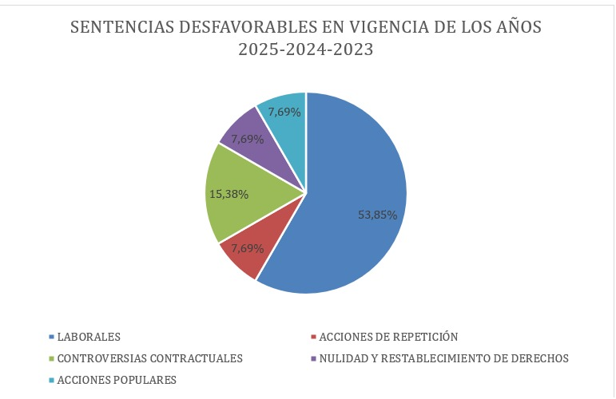

Grafica 1. Distribución de fallos desfavorables por tipo de proceso y año de condena
– UAERMV (2021–2024)

En este sentido, a continuación, se realiza un breve resumen de los aspectos facticos y jurídicos que motivaron las precitadas condenas en contra de la UAERMV.

    - PROCESOS DE NATURALEZA LABORAL

Los fallos desfavorables correspondientes a este tipo de procesos se discriminan a continuación

RADICADO | DEMANDANTE | FECHA DEL FALLO | JUZGADO
11001310503420140057201 | Wilmer Antonio Viloria Paez y Pedro Nestor Sánchez | 31 de marzo de 2025 | Tribunal Superior de Distrito Judicial de Bogotá D.C - Sala séptima de Decisión de la Sala Laboral
11001310504620230005301 | Hary Guillermo Monroy Martínez | 28 de noviembre de 2025 | Tribunal Superior del Distrito Judicial de Bogotá - Sala de Decisión Laboral
11001310501120140049802 | Humberto García Baracaldo y Jhon Jairo Moya Cruz | 30 de septiembre de 2025 | Tribunal Superior del Distrito Judicial de Bogotá - Sala de Decisión Segunda - Laboral
11001334205720230002301 | Diana Milena Millán Vargas | 26 de mayo de 2025 | Tribunal Administrativo de Cundinamarca Sección Segunda - Subsección “A”
11001310501120140019701. | Jose Bernardo Rodríguez Pérez y Siervo Humberto Jiménez Jiménez | 24 de mayo de 2024 | Tribunal Superior de Bogotá – Sala Laboral
11001310500320160037801. | Luis Alberto Porras | 31 de mayo de 2024 | Tribunal Superior de Bogotá – Sala Primera de Decisión Laboral
11001310501420140049702. | Misael Riaño Moreno | 19 de julio de 2023 | Tribunal Superior del Distrito Judicial de Cundinamarca – Sal de Decisión Laboral
Tabla 2: FALLOS DESFAVORABLES EN PROCESOS DE NATURALEZA LABORAL

Conforme el cuadro anterior, las causas que llevaron a los fallos fueron las siguientes:

Para los casos con radicados Nos. 11001310503420140057201, 11001310501120140049802, 11001310501120140019701, 11001310501420140049702: Se demandó al CONSORCIO LUZ (conformado por las empresas CORTAZAR Y GUTIERREZ LTDA Y ASFALTOS LA HERRERA SAS) y la UAERMV, para que respondieran solidariamente por el pago de salarios, prestaciones sociales y vacaciones, así como demás rubros de naturaleza laboral, en favor de unos trabajadores del Consorcio. Los precitados valores no fueron cancelados en su momento por el Consorcio, lo que causó, además, las sanciones moratorias respectivas. En este sentido, se condenó al consorcio y solidariamente a la UAERMV al pago de los anteriores conceptos, dando aplicación al artículo 34 del Código Sustantivo del Trabajo (en adelante CST), esto es, por ser el beneficiario de la obra contratada con el CONSORCIO LUZ mediante Contrato de obra No. 113 de 2011.
Pese a que las sentencias judiciales no realizan un estudio de fondo con relación a las actuaciones de la UAERMV, sino únicamente se centra en vincular su responsabilidad por la vía del artículo 34 del CST, no es menos cierto que existió una falencia en la supervisión del contrato de obra No. 113 de 2011 toda vez que, de haberse tomado los correctivos legales a tiempo, no se habría materializado el incumplimiento en el pago de las acreencias laborales por parte del consorcio y por tanto, se hubiera evitado esta condena proferida en sede judicial en contra de la UAERMV.
En efecto, se pudo haber negado el trámite de pago de las facturas emitidas por el consorcio teniendo en cuenta que no se acreditaba el cumplimiento de sus obligaciones parafiscales para con los trabajadores, aduciendo como argumento que el clausulado contractual exigía este aspecto para que procediera el pago. Asimismo, pudieron imponerse las multas y sanciones previstas en el contrato y en la ley 80 de 1993, 1150 de 2007 y 1474 de 2011 para conminar al consorcio al cumplimiento de sus obligaciones contractuales. También habría sido viable afectar la garantía única constituida mediante póliza No. 3000996 en favor de la UAERMV, en el amparo de cumplimiento e inclusive haber hecho efectiva la cláusula penal prevista en la cláusula decimotercera del contrato. Situaciones estas que no se efectuaron en su debido momento y que permitieron que se materializara en daño que luego fuere reclamado en contra de la UAERMV por los trabajadores del consorcio.

Para el caso con radicado No. 11001310504620230005301: Se demandó a la UAERMV, con la finalidad de declarar que las patologías que padecía el demandante eran de origen laboral, derivadas de un accidente de trabajo sufrido por causa de omisiones de la entidad en proporcionar la seguridad que es debida para realizar la labor encomendada y que consecuencialmente, se condene a la UAERMV al pago de la indemnización de perjuicios materiales de daño emergente y perjuicios morales. En este sentido, se condenó a la Entidad por los conceptos previamente citados, toda vez que quedó demostrada la responsabilidad patronal contemplada en el artículo 216 del CST expuesto al haber expuesto imprudentemente al trabajador a realizar funciones de soldadura, cuando su función era la de obrero, sin que la soldadura fuese una actividad constante en él, habiéndose presentado una falta de cuidado por parte del empleador al ordenar al demandante que procediera con la instalación de unas vallas con equipo de soldadura en un lugar donde se sabía que existían elementos químicos e inflamables, omitiéndose el deber de cuidado, supervisión de la ejecución de la obra y valoración del riesgo.
Este fallo judicial se profirió como quiera que estaba plenamente acreditado que la labor del demandante se desarrolló en ausencia de cualquier valoración de riesgo, supervisión técnica o verificación del entorno, elementos esenciales del deber objetivo de seguridad, sin que sea de recibo el argumento expuesto por la UAERMV, en cuanto a que era el trabajador, antes de ejecutar la orden, el obligado a gestionar una autorización para realizar la actividad, pretendiendo con ello delegar en el demandante sus responsabilidades. Lo anterior, aunado al hecho de que, la orden de ir a ejecutar esa instalación fue proferida tres veces, siendo en todo caso, obligación del empleador garantizar las condiciones seguras de sus colaboradores, escenarios seguros que se tornan aún más relevantes si se tiene en cuenta, que la actividad que ocasionó el accidente del actor, es una tarea cotidiana de la demandada, por lo que la ocurrencia de este accidente le era más fácil de prever.

Para el caso con radicado No. 11001334205720230002301: Se demandó a la UAERMV con la finalidad de declarar la nulidad de los actos administrativos que negaron el reconocimiento del vínculo laboral y su consecuencial pago de salarios, prestaciones sociales, parafiscales y demás rubros de orden laboral a la demandante. Lo anterior para que a título restablecimiento del derecho se reconociera la existencia de una relación laboral entre esta y la UAERMV y se pagaran los emolumentos propios de un contrato de trabajo. En este sentido, el Tribunal Administrativo de Cundinamarca reconoció la existencia de una relación laboral y ordenó a la entidad a pague en forma indexada, todas y cada una de las prestaciones sociales de carácter legal a las que tiene derecho un empleado público, entre ellas las primas de navidad, vacaciones y servicios, vacaciones, cesantías e intereses a las cesantías, dejadas de percibir en el periodo comprendido entre el 24 de diciembre de 2014 y 30 de junio de 2022, salvo interrupciones y suspensiones, teniendo en cuenta los honorarios pactados en cada uno de los contratos de prestación de servicios.
Se evidencia por tanto una falencia en la supervisión del contrato de prestación de servicios, puesto que dicha omisión permitió que se configurasen los elementos de un contrato de trabajo mediante la imposición de horarios, subordinación y prestación personal del servicio. En efecto, se cercenó la autonomía del contratista, al designarle un horario de trabajo, impartirle unas ordenes irrestrictas en la ejecución de sus actividades, establecimiento un lugar específico de trabajo, entregándole implementos de trabajo y demás elementos que indiciariamente llevaron al Tribunal Administrativo de Cundinamarca al convencimiento de que se trataba de una relación propia de un contrato de trabajo.

Para el caso con radicado No. 11001310500320160037801: Se demandó a la UAERMV, para que se declarase el reconocimiento y pago de las mesadas adicionales de junio y diciembre, conforme a la Resolución No. 01824 del 03 de junio de 1994, por la cual se reconoció la pensión vitalicia de jubilación del demandante, suprimidas por la resolución No. 130 del 14 de marzo de 2016. Asimismo, se solicitó el ajuste de las mesadas adicionales con los reajustes anuales de ley hasta el momento del pago y el pago de mesadas adicionales de forma retroactiva e indexada. Así las cosas, mediante sentencia de primera y segunda instancia, se ordenó a la UAERMV el pago y reconocimiento de lo solicitado por la parte demandante; como sustento de su decisión, se señaló que las personas con pensiones anteriores a la vigencia del acto legislativo del 01 de 2005 tienen derecho a percibir las mesadas adicionales independientemente de la naturaleza jurídica de la pensión.

    - PROCESOS DE NATURALEZA ADMINISTRATIVA DE CONTROVERSIA CONTRACTUAL

Los fallos desfavorables correspondientes a este tipo de procesos se discriminan
a continuación:

RADICADO | DEMANDANTE | FECHA DEL FALLO | JUZGADO
25000233600020180033700 | Unidad Administrativa de Rehabilitación y Mantenimiento Vial - UAERMV | 29 de agosto de 2025 | Tribunal Administrativo de Cundinamarca - Sección Tercera - subsección “B”
25000233600020170146101 | Liberty Seguros S.A. | 19 de mayo de 2025 | Consejo de Estado Sala de lo Contencioso Administrativo - Sección Tercera - Subsección “C”
Tabla 3: FALLOS DESFAVORABLES EN PROCESOS DE NATURALEZA
ADMINISTRATIVA DE CONTROVERSIA CONTRACTUAL

Conforme el cuadro anterior, se discriminan las causas que llevaron a los fallos así:

Para el caso con radicado No. 25000233600020180033700: La UAERMV demandó a la Universidad Nacional de Colombia con la finalidad de que se declarase el incumplimiento parcial por parte de esta última del contrato de Interventoría No. 387 del 9 de agosto de 2013, por no haberse presentado el informe final de interventoría. Dicho informe era relevante para efectuar la liquidación del acuerdo de voluntades y consecuencialmente, para pagar el saldo equivalente al 10% del contrato, correspondiente a la suma de $604.686.668. En este sentido, se solicitó la liquidación judicial del contrato y el reconocimiento del valor equivalente a $1.054.281.404 M/CTE como saldo a favor de la UAERMV. Luego de llevadas a cabo todas las etapas probatorias del proceso judicial, el Tribunal Administrativo de Cundinamarca, mediante sentencia del 29 de agosto de 2025, negó las pretensiones de incumplimiento y liquidó el Contrato interadministrativo de interventoría No. 387 de 2013, condenando a la UAERMV a pagar a favor de la Universidad Nacional de Colombia la suma equivalente $449.594.738 y reconoció en favor de la UAERMV la suma de $604.686.668. Lo anterior debido a que, conforme a lo demostrado en el proceso judicial, la Universidad entregó el informe final de ejecución de forma incompleta y parcial, razón por la cual, solo ordenó el pago de lo que se probó fue ejecutado por el interventor.

Para el caso con radicado No. 25000233600020170146101: La Sociedad Liberty Seguros S.A, demandó a la UAERMV con el fin de que se dejará sin efectos la liquidación realizada en sede administrativa en el marco del contrato No. 314 del 16 de mayo de 2013, con el contratista Electripesados para que, en su lugar, por vía judicial se liquidara el acuerdo de voluntades declarando que Liberty era titular de los saldos derivados del contrato. En este sentido, mediante fallo de segunda instancia se condenó a la UAERMV a pagar el saldo del contrato correspondiente a la suma $176’486.178 en favor de Liberty y no, como lo hizo, en favor del contratista. Lo anterior debido a que, como se demostró dentro del proceso judicial, mediante una cesión de créditos, la entidad llamada a recibir los saldos pendientes de pago para el contrato No 314 de 2013, era Liberty en lugar de Electripesados.

    - PROCESOS RELACIONADOS CON LA ACCIÓN DE REPETICIÓN

El fallo desfavorable correspondiente a este tipo de procesos se detalla a continuación:

RADICADO | DEMANDANTE | FECHA DEL FALLO | JUZGADO
11001333603320230005400 | Unidad Administrativa de Rehabilitación y Mantenimiento Vial - UAERMV | 12 de mayo de 2025 | Juzgado Treinta y Tres (33) Administrativo del Circuito de Bogotá Sección Tercera
Tabla 4: FALLOS DESFAVORABLES EN PROCESOS RELACIONADOS CON LA ACCIÓN DE REPETICIÓN

Para el caso con radicado No. 11001333603320230005400: La UAERMV, demandó a los Señores María Gilma Gómez Sánchez, Juan Carlos Montes Hernández y Francisco Antonio Coronel Julio, con la finalidad de que se declarasen responsables del valor pagado por la UAERMV, en virtud de la condena judicial impuesta por el Juzgado Treinta y Tres Laboral del Circuito Judicial de Bogotá y confirmada por el Tribunal Superior de Bogotá, en el curso del proceso ordinario Laboral con radicado No 001310503320140017900, y en consecuencia se ordene a los demandados a pagar y/o reintegrar los valores pagados mediante Resolución 96 del 28 de febrero de 2022 en cumplimiento del precitado fallo. En este sentido, se negaron las pretensiones de la demanda, debido a que se consideró que las imputaciones de la demanda no tuvieron que ver con la condena que se impuso a la entidad, toda vez que no existe prueba de las conductas gravemente culposas imputadas a María Gilma Gómez Sánchez, Juan Carlos Montes Fernández y Francisco Antonio Coronel Julio, ni tampoco que fue el actuar de estos servidores lo que produjo la condena.

    - PROCESOS DE NULIDAD Y RESTABLECIMIENTO DEL DERECHO

Del total de fallos desfavorables se puede evidenciar que uno (1) corresponden
a asuntos relacionados con la nulidad y restablecimiento de derechos, discriminados a
continuación:

RADICADO | DEMANDANTE | FECHA DEL FALLO | JUZGADO
11001333502120190014000. | Hernán Alaguna Córdoba | 12 de octubre de 2023 | Tribunal Administrativo de Cundinamarca – Sección Segunda – Subsección “2”
Tabla 5: FALLOS DESFAVORABLES EN PROCESOS DE NULIDAD Y RESTABLECIMIENTO DE DERECHOS

Para el caso con radicado No. 11001333502120190014000: Se demandó a la UAERMV, para que se declarase la nulidad de los fallos de primera y segunda instancia, de fecha de agosto 02 de 2018 (RADICACIÓN ID 005-14) y septiembre 13 de 2018 (RADICACIÓN ID-005-2014) respectivamente, mediante los cuales se sancionó disciplinariamente al demandante, y a su vez, se declarase Nulidad de la resolución No. 444 del 10 de octubre de 2018, mediante la cual se hace efectiva la sanción de suspensión e inhabilidad impuesta al demandante. En este sentido, mediante sentencia de segunda instancia se accedieron a las pretensiones del demandante, se ordenó su restitución al cargo que ostentaba en la entidad y se condenó a la UAERMV al pago de los salarios y prestaciones sociales dejados de percibir. Lo anterior como quiera que no se superó la presunción de inocencia del disciplinado y por tanto, no se contaba con el acervo probatorio que permitiera al Tribunal tener un convencimiento de la comisión de la conducta (abandono de puesto y/o cargo de trabajo) por parte del Ingeniero HERNÁN ALAGUNA CÓRDOBA.

    - PROCESOS DE PROTECCIÓN DE DERECHOS E INTERESES COLECTIVOS:
ACCIÓN POPULAR:

Del total de fallos desfavorables se puede evidenciar que un (1) corresponde a asuntos relacionados con protección de derechos e intereses colectivos, discriminados a continuación:

RADICADO | DEMANDANTE | FECHA DEL FALLO | JUZGADO
11001333500820170033201 | LADY CAROLINE MILLÁN RUIZ | 10 de noviembre de 2023 | Tribunal Administrativo de Cundinamarca – Sección primera – Subsección “A”
Tabla 6: FALLOS DESFAVORABLES EN ACCIÓN POPULAR

Para el caso con radicado No. 11001333500820170033201: Se condenó a la entidad a que, de forma armónica con la empresa de acueducto y alcantarillado de Bogotá, el fondo de Desarrollo Local de Suba y el Instituto de desarrollo Urbano (IDU), se protejan los derechos colectivos al goce de un ambiente sano, el goce del espacio público, la seguridad y la salubridad públicas y el acceso a una infraestructura de servicios que garantice la salubridad pública, realizando la rehabilitación y mantenimiento vial de los segmentos ubicados en la Carrera 70 entre calles 175 y 178 de la ciudad de Bogotá

  - PROCESOS ACTIVOS EN CONTRA DE LA UAERMV

De acuerdo con la información obtenida en la base de datos del Sistema de Información de Procesos Judiciales – SIPROJ WEB-, los procesos activos durante el periodo comprendido entre 2023 a 2025, en los cuales está vinculada la UAERMV bien sea como demandada o como demandante, son los siguientes:

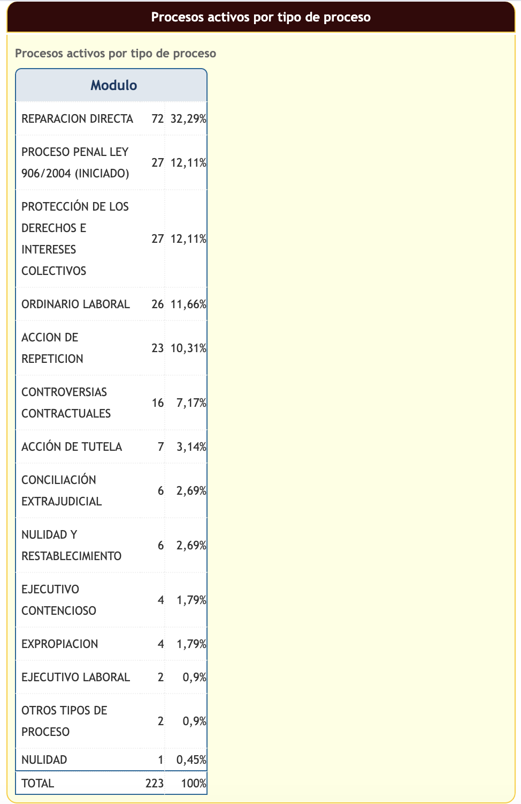
Imagen 1. Distribución de procesos activos por tipo de proceso 2023-2025 UAERMV
Fuente: SIPROJ WEB

De lo anterior, se tiene que los procesos judiciales adelantados en contra de la entidad durante el periodo evaluado, en su mayoría corresponden a procesos de reparación directa, con setenta y dos (72) procesos activos que representan un 32,29% del total; en segundo lugar, se encuentran los procesos penales y las acciones populares, con veintinueve (27) procesos cada uno, equivalentes cada grupo de procesos al 12,11%; seguidos por los procesos ordinarios laboral, que suman veintiséis (26) procesos y representan el 11,66%.

A continuación, se presenta una gráfica que refleja los datos relacionados con los procesos activos en contra de la entidad:

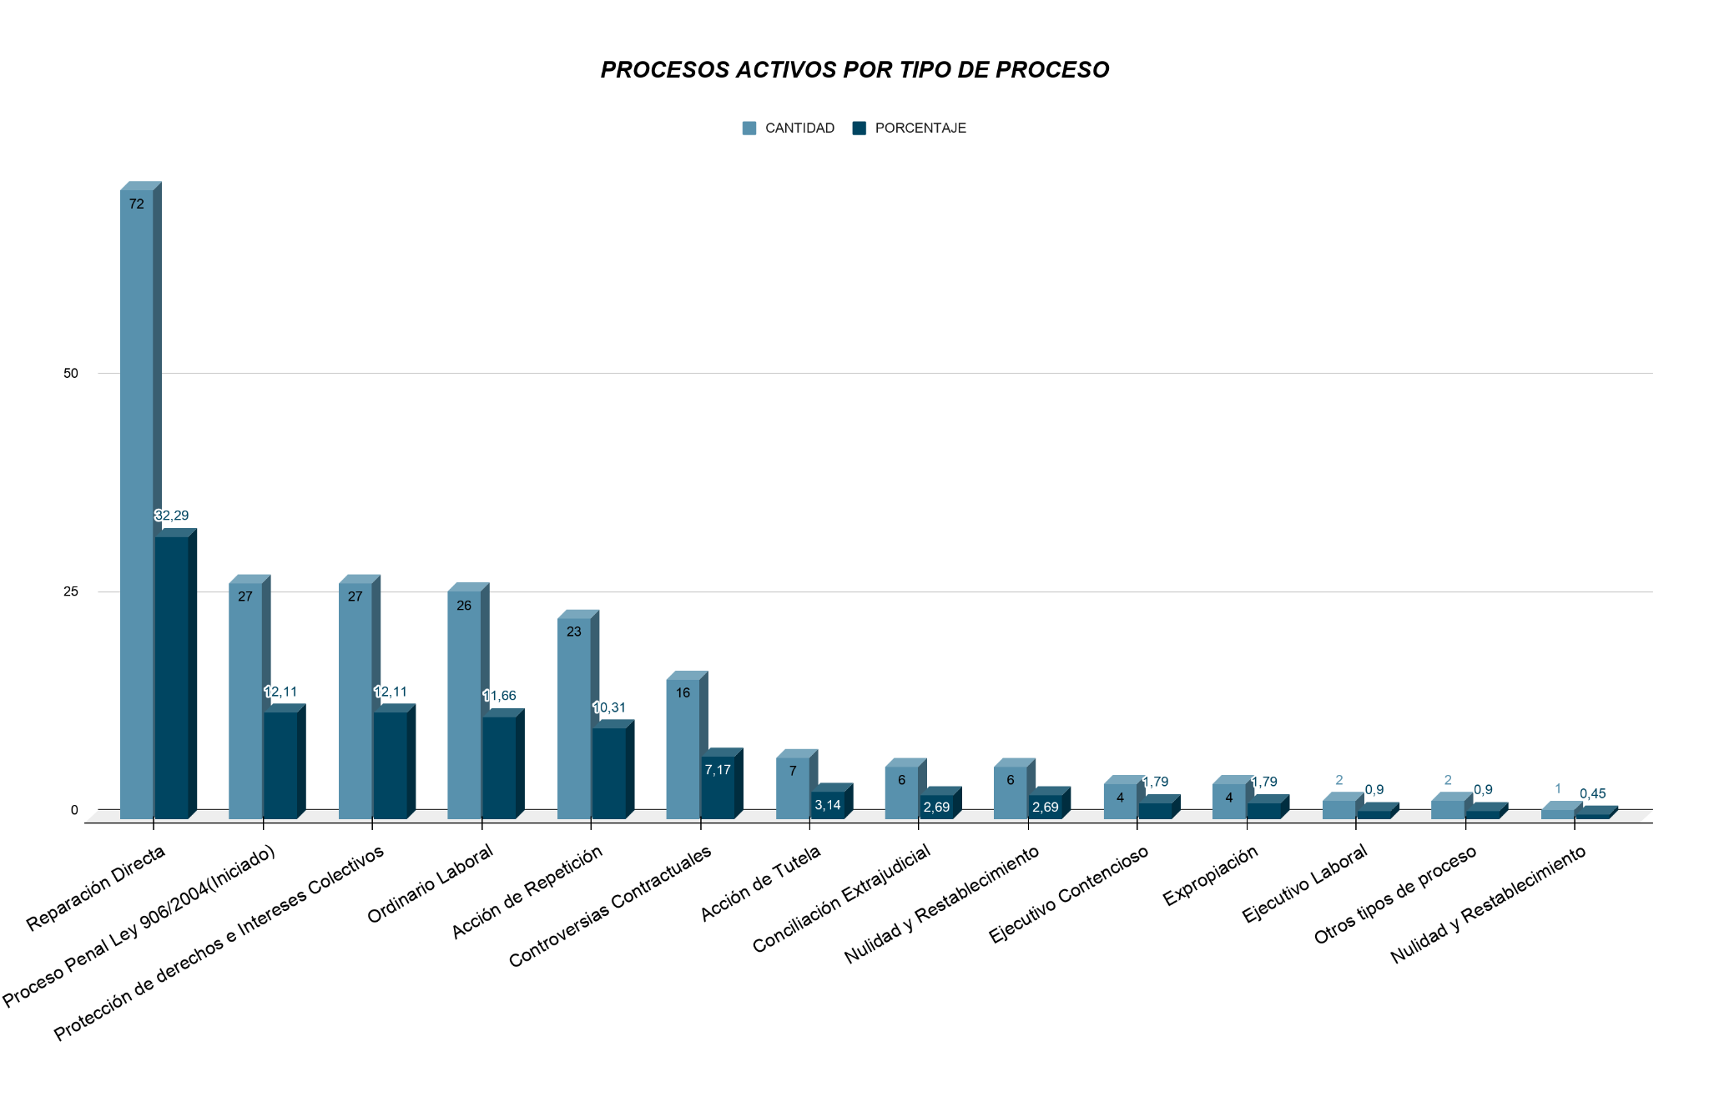
Imagen 2. Gráfica de procesos activos por tipo de proceso 2023-2025 UAERMV

7.3. PROCESO PENAL ACTIVO
Entre el periodo de 2022 a 2025, la UAERMV ha sido vinculada en calidad de víctima en los siguientes procesos penales:

CUI | CLASE | PROCESADO | DELITO
11001600004920140315600 | Denuncia Penal | María Gilma Gómez. María Constanza Aguja Zamora. Francisco Antonio Coronel Julio. Luis Mauricio Muñoz González | Contrato sin cumplimiento de requisitos legales
11001600010120140001000 | Denuncia Penal | Juan Pablo Posada Arciniegas y Wolker Dietrick Grancho | Contrato sin cumplimiento de requisitos legales
11001600000020170051001 | Denuncia Penal | María Gilma Gómez Sánchez | Contrato sin cumplimiento de requisitos legales
11001600010220140022601 | Denuncia Penal | Javier Mejía Bernal | Contrato sin cumplimiento de requisitos legales
11001600000020140014102 | Denuncia Penal | Orlando Parada Díaz | Contrato sin cumplimiento de requisitos legales
11001600000020140002300 | Denuncia Penal | Ronaldo Andrés Camacho Casado | Interés indebido en la celebración de contrato
11001600000020140140400 | Denuncia Penal | Andrés Jaramillo López | Contrato sin cumplimiento de requisitos legales
11001600004920160544802 | Denuncia Penal | María Constanza Aguja Zamora | Contrato sin cumplimiento de requisitos legales
11001310401320200020300 | Denuncia Penal | María Gilma Gómez | Contrato sin cumplimiento de requisitos legales
11001600010220110050800 | Denuncia Penal | Manuel Hernando Sánchez Castro | Interés indebido en la celebración de contratos
11001600000020140140300 | Denuncia Penal | Álvaro Cruz Vargas | Interés indebido en la celebración de contratos
11001600000020150137200 | Denuncia Penal | Iván Hernández Daza | Contrato sin cumplimiento de requisitos legales
11001600005020201224400 | Denuncia | Juan Carlos Abreo Beltrán | Contrato sin cumplimiento de requisitos legales
11001600004920100000000 | Denuncia | Ronaldo Andrés Camacho Casado | Cohecho impropio
Tabla 7. Procesos penales activos con participación de la UAERMV como Víctima (2023–2025)
Fuente: SIPROJ – WEB

Asimismo, dentro del mismo periodo, la UAERMV presentó las siguientes denuncias:
CUI | FISCALÍA | DELITO | DENUNCIADO
110016000052202000000 | Fiscalía 89 seccional | Hurto Calificado Art. 240 C.P. Mayor Cuantía | Leidy Valencia Y Jimmy Alejandro Escobar Castro
110016000050202401770 | Fiscalía 240 seccional | Hurto Art. 239 C.P. Menor Cuantía | Diego Fernando Rivera Hernández
Tabla 8. Procesos penales activos con participación de la UAERMV como denunciante (2022–2025)
Fuente: SIPROJ – WEB

En este contexto, durante el período evaluado 2022–2025, se adelantaron un total de 16 procesos penales en los que la UAERMV fue reconocida preliminarmente como parte víctima.

7.4 TUTELAS

Las tutelas interpuestas dentro del periodo analizado (2021-2024) en contra de la Unidad Administrativa Especial de Rehabilitación y Mantenimiento Vial –UAERMV fueron:

DERECHO FUNDAMENTAL PRESUNTAMENTE VIOLENTADO | 2023 | FAVORABILIDAD | 2024 | FAVORABILIDAD | 2025 | FAVORABILIDAD
ACCESO A LA JUSTICIA | 1 | 100% | 1 | 100% | 0
IGUALDAD | 3 | 100% | 2 | 100% | 2 | 100%
PETICIÓN | 22 | 91% | 9 | 100% | 11 | 91%
DEBIDO PROCESO | 14 | 93% | 3 | 100% | 3 | 66%
ACCESO A LA INFORMACIÓN | 0 |  | 0 |  | 0
VIVIENDA DIGNA | 0 |  | 2 | 100% | 1 | 100%
SALUD | 3 | 100% | 0 |  | 2 | 100%
VIDA | 3 | 100% | 0 |  | 0
MÍNIMO VITAL | 1 | 100% | 0 |  | 3 | 100%
PROPIEDAD PRIVADA | 0 |  | 0 |  | 1 | 100%
SEGURIDAD SOCIAL | 0 |  | 0 |  | 1 | 100%
VÍA DE HECHO | 0 |  | 0 |  | 0
LIBRE CIRCULACIÓN | 2 | 100% | 0 |  | 3 | 100%
DIGNIDAD HUMANA | 2 | 100% | 0 |  | 2 | 100%
EDUCACIÓN | 0 |  | 0 |  | 1 | 100%
TRABAJO | 0 |  | 0 |  | 1 | 100%
HABEAS DATA | 0 |  | 1 | 100% | 0
SUBTOTAL | 51 |  | 18 |  | 31
Tabla 9. Acciones de tutela interpuestas contra la UAERMV por presunta vulneración de
derechos Fundamentales (2023–2025) Fuente: Matriz de seguimiento de tutelas
(Oficina jurídica) y
SIPROJ WEB

De acuerdo con los datos de la tabla anterior, durante el periodo comprendido entre 2023 A 2025, se han interpuesto un total de 100 acciones de tutela contra la Unidad Administrativa Especial de Rehabilitación y Mantenimiento Vial – UAERMV, distribuidas de la siguiente manera:

- 2023: 51 tutelas presentadas, con una favorabilidad del 94,1 %.
- 2024: 18 tutelas presentadas, con una favorabilidad del 100 %.
- 2025: 31 tutelas presentadas con una favorabilidad de 93,55 %.
En ese contexto, la entidad ha sido parte en 100 acciones de tutela durante los últimos tres años, en las cuales los derechos fundamentales más comúnmente invocados han sido: derecho de petición, debido proceso, acceso a la justicia, igualdad, salud, vida, vivienda digna y mínimo vital.

7.5 CUANTÍAS EN PROCESOS

A continuación, se presentan las cuantías asociadas a los procesos judiciales activos en contra de la Unidad Administrativa Especial de Rehabilitación y Mantenimiento Vial – UMV. La información que se expone ha sido recopilada con base en los registros disponibles en la plataforma SIPROJ, e incluye la clasificación por tipología procesal, el número de procesos registrados y la cuantía estimada correspondiente a cada categoría
TIPOLOGÍA DEL PROCESO | N° PROCESOS | CUANTÍA ESTIMADA
REPARACIÓN DIRECTA | 72 | $ 24.453.095.974
CONTROVERSIA CONTRACTUAL | 16 | $ 114.506.949.156
ORDINARIO LABORAL | 26 | $ 1.663.369.827
ACCIÓN DE NULIDAD Y RESTABLECIMIENTO DEL DERECHO | 6 | $ 2.477.329.079
Tabla 10. Cuantías estimadas de procesos judiciales activos contra la UAERMV por tipología procesal
Fuente: Matriz de seguimiento de procesos y SIPROJ WEB

Según la información presentada, los procesos de acción de reparación directa constituyen la mayor concentración en términos de volumen procesal, con 72 casos registrados y una cuantía estimada superior a 24.453 millones de pesos, lo que evidencia su impacto económico significativo para la entidad. Le siguen los procesos por controversia contractual, con 16 casos y un valor estimado que supera los 114.506 millones de pesos, siendo esta categoría la de mayor cuantía individual, a pesar de tener menor frecuencia.
En tercer lugar, se encuentran los procesos ordinarios laborales, que suman 26 casos por un valor aproximado de 1.663 millones de pesos, reflejando una alta recurrencia, aunque con cuantías menores frente a las anteriores.

7.6 PROCESOS PREJUDICIALES ESTUDIADOS EN COMITÉ DE CONCILIACIÓN

A continuación, se presenta el consolidado y/o total de las solicitudes de conciliación que han sido analizados en el Comité de Conciliación de la Unidad Administrativa Especial de Rehabilitación y Mantenimiento Vial entre los años 2023 a 2025, discriminadas por las tipologías de acción más recurrentes en etapa prejudicial:

ACCIÓN | ESTUDIADAS EN COMITÉ 2023 | ESTUDIADAS EN COMITÉ 2024 | ESTUDIADAS EN COMITÉ 2025 | TOTAL POR PROCESO
Contractual | 2 | 2 | 1 | 5
Reparación directa | 15 | 26 | 26 | 67
Nulidad y restablecimiento | 0 | 2 | 0 | 2
Laboral | 1 | 0 | 1 | 2
Tabla 11. Tipología y número de procesos con vocación conciliatoria estudiados en Comité de
Conciliación de la UAERMV (2021–2024)

Una vez identificados los procesos con vocación conciliatoria, se evidencia que son cuatro las tipologías de acción que con mayor frecuencia ingresaron a evaluación del Comité de Conciliación de la UAERMV entre los años 2022 a 2025. La mayor incidencia corresponde a los procesos de reparación directa, con un total de setenta y siete (76) casos. En segundo lugar, se encuentran las acciones contractuales, con seis (5) tramites conciliatorios revisados, seguidas por las acciones de nulidad y los procesos laborales, con dos (2) casos cada uno.

PROBLEMAS Y RIESGOS IDENTIFICADOS.

Con base en los datos anteriormente señalados, se identificaron potenciales situaciones problemáticas que configuran riesgos que podrían derivar en responsabilidad patrimonial de la Entidad y que, en resumidas cuentas, se identifican a continuación:
- Falencias en realización de obras de rehabilitación y mantenimiento de la malla vial de competencia de la UAERMV.
- Materialización de condiciones propias de una relación laboral (como horarios fijos, control de asistencia o autorización de incapacidades), en los contratos de prestación de servicios.
- Errores al momento de liquidar el contrato, efectuar el balance financiero y pagar los valores adeudados a los contratistas o a terceros.
- Falta de claridad en la determinación de responsabilidad de funcionarios y/o exfuncionarios en la acción de repetición

RESUMEN DE CAUSAS Y SUBCAUSAS.

Una vez identificados los principales problemas y riesgos que afectan la gestión de la UAERMV, se procedió a estructurar un diagnóstico más detallado que permitiera establecer las causas raíz y las sub causas que explican los riesgos jurídicos recurrentes. Este ejercicio, liderado por la Oficina Jurídica, tuvo como propósito central la identificación de fallas en los ámbitos administrativo, técnico y normativo que podrían dar lugar a la configuración de daños antijurídicos evitables.
En el desarrollo de este análisis, se atendieron los lineamientos emitidos por la Secretaría Jurídica Distrital tanto de forma general en lo que refiere a la mitigación de los riesgos de litigiosidad y en particular, aquellos orientados a evitar la figura del "contrato realidad" y la solidaridad laboral.
Es asi que, a partir del análisis de los antecedentes litigiosos y de las prácticas operativas observadas, se identificaron como causas de mayor incidencia en la generación de conflictos jurídicos las siguientes:

- Falencias en realización de obras de rehabilitación y mantenimiento de la malla vial de competencia de la UAERMV.
- Materialización de condiciones propias de una relación laboral (como horarios fijos, control de asistencia o autorización de incapacidades), en los contratos de prestación de servicios.
- Errores al momento de liquidar el contrato, efectuar el balance financiero y pagar los valores adeudados a los contratistas o a terceros.
- Falta de claridad en la determinación de responsabilidad de funcionarios y/o exfuncionarios en la acción de repetición.

Este consolidado permite no solo trazar una hoja de ruta para la gestión del riesgo jurídico, sino también priorizar acciones de mejora institucional en áreas críticas de contratación, supervisión y ejecución de obras.

RECOMENDACIONES EN MATERIA DE CONTRATOS DE PRESTACIÓN DE SERVICIOS Y DE APOYO A LA GESTIÓN, COMO POLÍTICAS DE PREVENCIÓN DEL DAÑO ANTIJURÍDICO

Con el fin de propender por la prevención del daño antijurídico que se refleja en los procesos judiciales por contrato realidad derivado del indebido ejercicio de la supervisión, desde la Gerencia de Contratación se comparten los lineamientos de la Secretaría Jurídica Distrital y la Agencia Nacional de Defensa Jurídica del Estado sobre el tema:

- No debe existir subordinación o dependencia, sino una relación de coordinación de actividades entre la entidad contratante y el contratista.
- El contratista debe ejecutar las obligaciones con plena autonomía sin imponerle cargas de exclusividad, por cuanto este tipo de contratos no genera relación laboral.
- La supervisión contractual debe basarse en las condiciones señaladas en el contrato y permitir la independencia en el desarrollo de la actividad contratada, sin perjuicio de que se documente la forma en que se ejecutan las actividades derivadas de las obligaciones contractuales.
- Se deben evitar actos que puedan ser entendidos como subordinación o dependencia, lo cual no impide que se realice el debido seguimiento a las obligaciones contractuales, así como el desarrollo de procesos sancionatorios encaminados a conminar al contratista en casos de incumplimiento.

Mediante Circular Conjunta No. 026 de 2021 expedida por la Secretaría Jurídica Distrital, imparte orientaciones a los organismos y entidades del Distrito Capital, respecto de la celebración de contratos de prestación de servicios profesionales y de apoyo a la gestión, atendiendo a los criterios contenidos en la Sentencia de Unificación No. 2013-01143-01 (1317- 2016) del Consejo de Estado.
El Instrumento de Gerencia No. 15, cuyo asunto es la “Prevención del daño antijurídico para mitigar la configuración del contrato realidad en el Distrito Capital”, de agosto de 2023, se aborda el estudio en relación con el contrato realidad, partiendo de la naturaleza y concepto de la figura; los desarrollos legales y jurisprudenciales; las orientaciones de la Secretaría Jurídica Distrital y de la Agencia Nacional de Defensa Jurídica del Estado; el análisis de las políticas expedidas por las entidades distritales y de algunos fallos y sentencias a favor y en contra del distrito
La Circular Externa 003 de 2023 de la Agencia Nacional de Defensa Jurídica del Estado, contiene los lineamientos para prevenir la configuración del contrato realidad, concernientes con las acciones que se deben tener en cuenta para la planeación, ejecución y con posterioridad a la suscripción de los contratos de prestación de servicios por parte de las entidades. En esta circular, frente a la fase de ejecución y supervisión de estos contratos se destaca que se deben evitar las siguientes conductas:
a. Respetar la autonomía técnica, administrativa y financiera del/la contratista, para lo cual no deberá incurrir en los siguientes comportamientos:
i) Imponer reglamentos propios de los /las funcionarios/as de planta.
ii) Solicitar el cumplimiento de horarios y la presencia física del/la contratista en las instalaciones de la entidad, salvo que en los estudios previos y en el contrato haya quedado suficientemente justificado y expresamente plasmado la necesidad de que este o esta cumpla con sus obligaciones dentro de un horario específico y en sus instalaciones.
iii) Exigir el cumplimiento de horas de compensación para descansos remunerados (semana santa o fin de año).
iv) Otorgar vacaciones, días libres, permisos o licencias, como se hace con los/las funcionarios/as de planta (día del cumpleaños, día de la familia etc.).
v) Establecer turnos para almuerzos y remplazos ante la ausencia de personal de planta.
vi) Solicitar la asistencia a reuniones cuando no estén relacionadas con el objeto contractual.
vii) Enviar mensajes, instrucciones o recomendaciones, a través de medios físicos o electrónicos, que son propias de una vinculación legal y reglamentaria.
viii) Incluir a los/las contratistas en grupos y/o mensajes masivos de correo electrónico u otros medios digitales para asuntos instrucciones dirigidas únicamente a quienes tengan un contrato de prestación de servicios que guarden relación con el objeto contractual.
ix) Entregar dotación e implementos de trabajo (escritorio, computador, teléfono, correo electrónico etc.), salvo que en los estudios previos se justifique la necesidad de que la entidad suministre este tipo de elementos.
x) Adelantar procedimientos disciplinarios, a través de la Oficina de Control Interno Disciplinario, contra los/las contratistas. En caso de incumplimientos contractuales, deberá acudir a los procedimientos y la normativa aplicable para el efecto.
xi) Realizar evaluaciones de desempeño que solo corresponden a los/las funcionarios/as de planta de la entidad.
xii) Variar las condiciones de tiempo, modo y lugar en la prestación de los servicios, sin que se suscriba otrosí para el efecto.
b. Coordinar entre quien supervisa y el/la contratista cómo y cuándo se dará cumplimiento al objeto del contrato. En el plan de trabajo se deben puntualizar las fechas de entrega de los productos, la asistencia a reuniones o cualquier otro aspecto relativo a las circunstancias de tiempo, modo y lugar en la que se desarrollará el objeto contractual.
c. Canalizar de forma exclusiva, a través de quien supervisa el contrato, las recomendaciones, sugerencias, comentarios o aportes, en términos de tiempo y calidad de los productos y de las obligaciones dei/la contratista.
d. Dar cumplimiento al plan de trabajo que se haya estipulado en el contrato y no imponer requerimientos no contemplados en este. e. Abstenerse de solicitar actividades que estén por fuera del objeto contractual y de las obligaciones.
f. Aplicar estos lineamentos y usar de manera adecuada los medios tecnológicos y de comunicaciones, cuando la prestación del servicio se lleve a cabo de manera remota por parte del/la contratista.
g. Verificar y garantizar el cumplimiento de estos lineamientos cuando el/la contratista subcontrate la prestación del servicio con terceros para el cumplimiento de actividades íntimamente ligadas a la misión y objetivos de la entidad contratante. Lo anterior, porque puede derivarse una solidaridad de la entidad contratante y el/la contratista en caso de que se configure un contrato realidad en favor del/la subcontratista”, Para estos efectos, la entidad deberá:
i) Garantizar buenas prácticas en la contratación de obras o labores, para evitar el ocultamiento de relaciones laborales implícitas respecto de los/las subcontratistas.
ii) Fortalecer los mecanismos de supervisión contractual para evitar que se configure un contrato realidad entre el/la contratista y el/la subcontratista que lleve a una solidaridad laboral entre ellos.
h. Analizar con anticipación si el contrato requiere una prórroga, en cuyo caso deberá estar debidamente justificada la necesidad de su suscripción. En este evento, deberá prorrogarse por el término estrictamente indispensable.

RECOMENDACIONES Y DEBERES DE SERVIDORES PÚBLICOS Y CONTRATISTAS, COMO POLÍTICA DE PREVENCIÓN DEL DAÑO ANTIJURIDICO.

Los servidores públicos y contratistas de la Unidad Administrativa Especial de Rehabilitación y Mantenimiento Vial – UAERMV deberán atender a las siguientes recomendaciones para la prevención del daño antijurídico.

Deberes servidores públicos y contratistas

- Cumplir y hacer que se cumplan los deberes contenidos en la Constitución Política, los tratados de derechos humanos y derecho internacional humanitario, los demás ratificados por el Congreso, las leyes, los decretos, los estatutos, los acuerdos (tanto del Concejo de Bogotá, como el Consejo Directivo de la UAERMV), los reglamentos, los Manuales de Funciones y demás manuales, las decisiones judiciales y disciplinarias, las convenciones colectivas, los contratos de trabajo y las órdenes superiores emitidas por funcionario competente (cuando haya lugar a ello), los decretos distritales, las resoluciones, directivas, circulares, políticas decisionales expedidas por la Alcaldía Mayor de Bogotá D.C., por la Secretaría Distrital de Gobierno, por la Secretaría Jurídica Distrital, Secretaría Distrital de Movilidad y por el Comité de Conciliación de la Unidad Administrativa Especial de Rehabilitación y Mantenimiento Vial – UAERMV.
- Acatar las órdenes e instrucciones contenidas en las Directivas Presidenciales y del Distrito Capital, cuyo objeto sea la promoción de los derechos humanos, buenas prácticas contractuales, ley de garantías y en general las funciones misionales de la Unidad Administrativa Especial de Rehabilitación y Mantenimiento Vial – UAERMV.
- Los servidores públicos y contratistas en cumplimiento de sus funciones y obligaciones a cargo al interior de la Unidad Administrativa Especial de Rehabilitación y Mantenimiento Vial – UAERMV deberán cumplir con diligencia, eficiencia e imparcialidad el servicio que le sea encomendado y abstenerse de cualquier acto u omisión que cause la suspensión o perturbación injustificada de un servicio esencial, o que implique abuso indebido del cargo o función.

- Cumplir oportunamente con las políticas de prevención del daño antijurídico y de defensa judicial adoptadas por la Unidad Administrativa Especial de Rehabilitación y Mantenimiento Vial – UAERMV.
- Atender el Decreto 556 de 2021 y la política de defensa jurídica de la UAERMV, los cuales contienen los criterios y las acciones judiciales para la Recuperación del Patrimonio Distrital.
- Adelantar las Acciones Judiciales para la Recuperación del Patrimonio de la Unidad Administrativa Especial de Rehabilitación y Mantenimiento Vial – UAERMV.
- Custodiar y cuidar la documentación e información que por razón de su empleo, contrato, cargo o función conserve bajo su cuidado o a la cual tenga acceso, e impedir o evitar la sustracción, destrucción, ocultamiento o utilización indebidos.
- Realizar las tareas que le sean confiadas, responder por el ejercicio de la autoridad que se le delegue, así como por la ejecución de las órdenes que imparta, sin que en las situaciones anteriores quede exento de la responsabilidad que le incumbe por la correspondiente a sus subordinados.
- Ejercer sus funciones consultando permanentemente los intereses del bien común, y teniendo siempre presente que los servicios que presta constituyen el reconocimiento y efectividad de un derecho y buscan la satisfacción de las necesidades generales de todos los ciudadanos.
- La Política para el tratamiento y protección de datos personales, es de obligatorio y estricto cumplimiento por parte de la Unidad Administrativa Especial de Rehabilitación y Mantenimiento Vial – UAERMV, sus servidores públicos, contratistas y, en general, cualquier tercero que tenga vínculo jurídico con la entidad y que, en razón a ello, tenga acceso a la información de la entidad.
- Además de la posición del Comité de Conciliación, previamente a la respuesta y cuando las circunstancias lo permitan, socializar a nivel del equipo jurídico de defensa judicial de la Unidad Administrativa Especial de Rehabilitación y Mantenimiento Vial – UAERMV la alternativa o estrategia de defensa judicial y hacerle seguimiento a los procesos más complejos, con el fin de mitigar posibilidades de pérdida contingente en dichos procesos.

- Los funcionarios y contratistas de cada dependencia que adelantan temas de alta importancia y donde se pueda prever daños antijurídicos, deberán informar a los directivos respecto de trámites adelantados o temas que requieran de un asesoramiento jurídico adicional, a fin de proponer temas de interés para que sean discutidos y analizados en las reuniones del comité de conciliación.
- Garantizar el cumplimiento de los términos legales establecidos para la contestación de derechos de petición, así como solicitar en término, con la oportunidad debida, la ampliación de plazos cuando sea necesario.
- El ordenador del gasto y los funcionarios o contratistas estructuradores de los procesos contractuales, tendrán en cuenta, a la hora de escoger y pactar la forma de pago, que los diferentes mecanismos de remuneración del interventor contengan condiciones que obedezcan al cumplimiento de las facultades y obligaciones previstas en el artículo 84 de la Ley 1474 de 2011 y el contrato, y así, evitar condicionar el pago del precio a los avances del contrato de obra principal.
- Los informes de supervisión e interventoría en materia contractual deberán ajustarse al cumplimiento de las obligaciones establecidas en el contrato, las exigencias de Ley, el Manual de Contratación, así como el manual de Supervisión e interventoría de la entidad.
- Los servidores públicos y contratistas de la Unidad Administrativa Especial de Rehabilitación y Mantenimiento Vial – UAERMV deben garantizar la correcta señalización frente a riesgos que puedan generar daños a terceros en los puntos de obra.
- Los servidores públicos y contratistas de la Unidad Administrativa Especial de Rehabilitación y Mantenimiento Vial – UAERMV deben garantizar en las actividades de rehabilitación y mantenimiento el debido alumbrado, manejo de escombros, materiales y, en general, cualquier elemento que genere riesgo de daños a terceros y servidores públicos.
- Determinar con el tiempo suficiente, las necesidades de mantenimiento preventivo y correctivo que puedan requerir los bienes, maquinaria, equipos y herramientas de la entidad, para el cumplimiento en la rehabilitación y mantenimiento de las vías responsabilidad de la UAERMV.

- Los supervisores deberán verificar el cumplimiento del objeto contractual y la calidad de las obras entregadas e informar de manera formal y oportuna si se requiere el trámite de procesos administrativos sancionatorios por incumplimiento.
- El supervisor o encargado deberá realizar la verificación, seguimiento y control del amparo de estabilidad y calidad de la obra (cuando haya lugar a ello) y realizar los requerimientos que sean necesarios, previo al recibo de la obra.
- Los supervisores de contratos de la UAERMV, deberán garantizar el cumplimiento de las obligaciones del contratista respecto del pago oportuno de las obligaciones con el Sistema de seguridad Social a sus trabajadores y contratistas, previo a autorizar el pago de cuentas de cobro.
- Los funcionarios públicos y contratistas de la UAERMV deberán conocer y aplicar el manual de contratación, supervisión e interventoría vigente en la entidad.
- Los funcionarios públicos y contratistas de la UAERMV, deberán conocer y aplicar los lineamientos de selección objetiva, transparencia, efectividad y adecuada evaluación de ofertas en la etapa pre contractual, expedido por el área de gestión contractual de la secretaria general.
- Ante circunstancias de incumplimiento, los supervisores deberán atender a las formalidades, elementos y características mínimas que contienen los informes de supervisión e interventoría en atención a la Ley 1474 de 2011 entre otros, hechos que generan incumplimiento, las normas o clausulas presuntamente violadas, la tasación del daño causado y las consecuencias para el contratista.
- Los funcionarios públicos y contratistas de la UAERMV deberán atender de manera estricta a los principios de la función administrativa y contratación estatal, respecto de los requisitos habilitantes y de evaluación que se incluyen en los pliegos de condiciones y advertir sobre la comisión de delitos contra la administración pública tales como, peculado, concusión, cohecho, celebración indebida de contratos, tráfico de influencias, enriquecimiento ilícito, prevaricato, entre otros.
- Los funcionarios públicos y contratistas de la UAERMV no deben modificar el objeto contractual, ni sustancialmente sus especificaciones técnicas, al momento de aprobar mayores cantidades de obra o inclusión de ítems no previstos, sin la debida justificación.

- Los funcionarios públicos y contratistas de la UAERMV, que tengan a cargo supervisión de contratos, deberán dejar constancia expresa del seguimiento al cumplimiento de todas las obligaciones contractuales estipuladas en el contrato y la relación de evidencias y soportes.
- Los funcionarios públicos y contratistas de la UAERMV, deberán conocer y cumplir con el plan de acción y seguimiento de la política de prevención del daño antijuridico, según las responsabilidades allí establecidas.
- Los funcionarios públicos y contratistas de la UAERMV, deberán cumplir con los demás deberes, obligaciones, funciones y prohibiciones contenidas en la Constitución Política y la Ley, que se encuentren orientadas a la prevención del daño antijuridico.

RÉGIMEN DE MEDIDAS MÍNIMAS PARA LA PREVENCIÓN DEL LAVADO DE ACTIVOS Y FINANCIAMIENTO DEL TERRORISMO – LA/LF Y EL SOBORNO

CONTEXTO NORMATIVO:
La entidad se encuentra regulada en materia de prevención de riesgos de Lavado de Activos y Financiación del Terrorismo, y prevención del soborno por la regulación nacional vigente, en especial por la regulación distrital vigente, y sus propias directrices las cuales se enmarcan en los siguientes términos: Mediante Acuerdo 001 de 2018, subrogado por el Acuerdo 002 de 2020, se estableció el reglamento interno del Consejo de Política Económica y Social del Distrito Capital - CONPES D.C., por el cual se formulan y articulan las políticas públicas distritales, en desarrollo de ello, la administración Distrital suscribió el Pacto por la Transparencia para la Lucha Contra la Corrupción y la prevención del Lavado de activos y la financiación del terrorismo, con la Unidad de Información y Análisis Financiero - UIAF y con la Vicepresidencia de la República.

A partir de dichas políticas se expidió el Decreto Distrital 189 de 2020 por el cual la Alcaldía Mayor de Bogotá, expidió lineamientos generales sobre transparencia, integridad y medidas anticorrupción en las entidades y organismos del orden distrital, se dictaron otras disposiciones y se fijaron los lineamientos dentro del marco de la senda de integridad distrital. Así mismo, la Circular Distrital 092 de 2020 emitida por la Secretaría General de la Alcaldía Mayor de Bogotá, definió las directrices para la implementación de las medidas mínimas para la prevención del riesgo de LA/FT en las entidades distritales, y expidió las guías metodológicas mediante documentos técnicos de 2021 y 2022. Adicionalmente el gobierno nacional ha expedido normativa en este mismo sentido que igualmente debe ser observada por la entidad. A la fecha se han expedido más de 60 normas y documentos técnicos que se encuentran vigentes en materia de LA/FT/soborno/ corrupción.

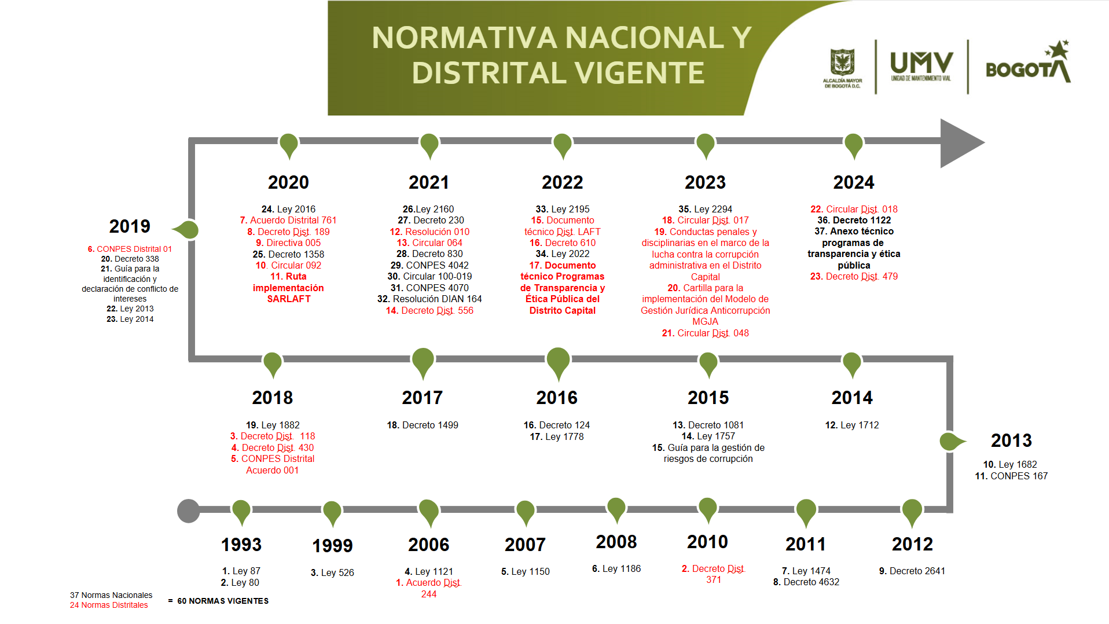

El modelo de prevención, diseñado en la entidad, adicionalmente fortalece el Programa de Transparencia y Ética Pública (PTEP), en los componentes asociados a: a) debida diligencia, b) gestión de riesgos de corrupción, c) promoción de la integridad y la ética púbica.

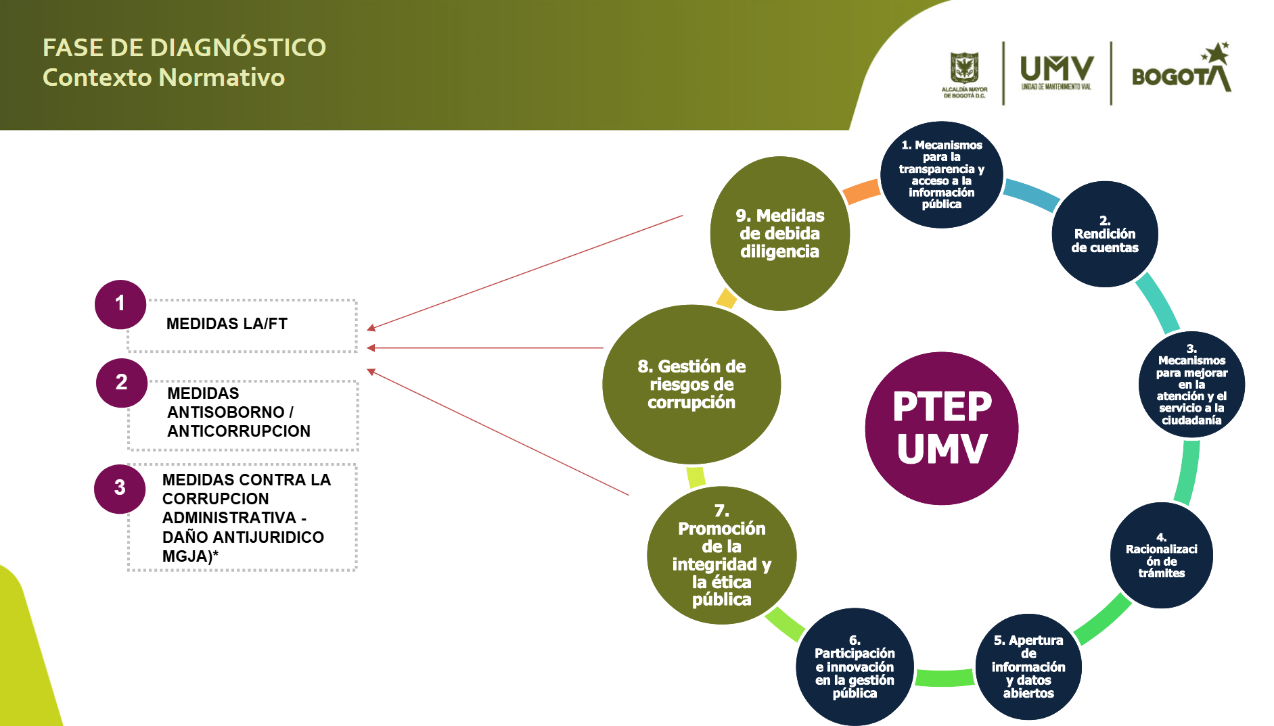

Documentación:

En desarrollo de estas regulaciones y lineamientos, la entidad implementó un modelo de régimen de medidas mínimas que se rige por la Política de administración del riesgo de la entidad, las resoluciones 990 de 2023, 1139 de 2023, 568 de 2023 además de la delegación de roles y responsabilidades al oficial de cumplimiento y de la construcción de todos los demás documentos de diagnóstico y control que integran el modelo (total 43 documentos).

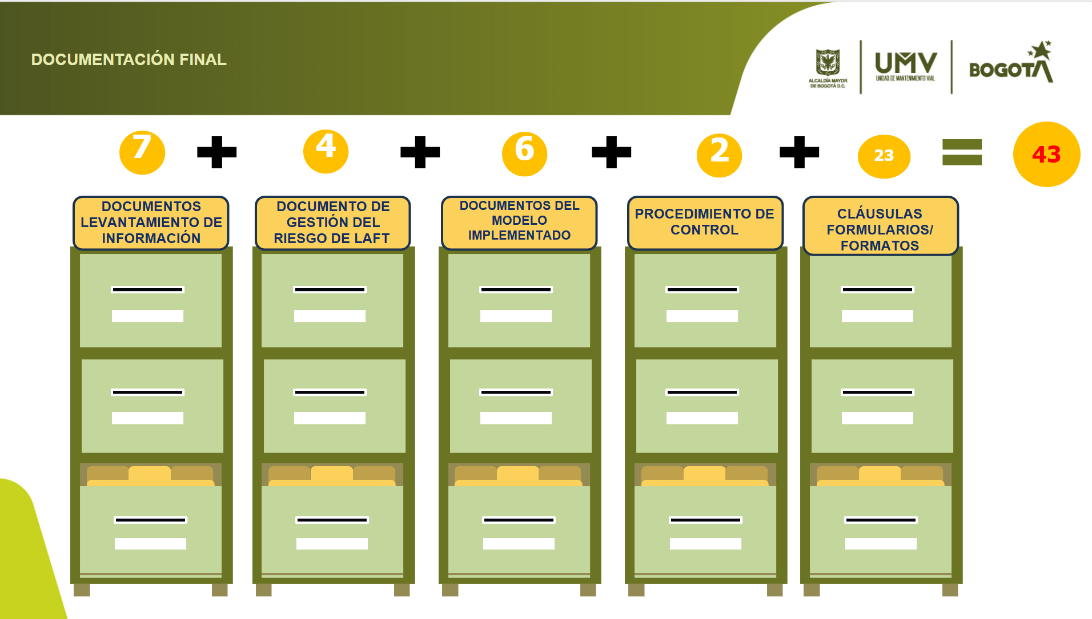

Alcance:

El alcance de régimen de medidas mínimas cubre 3 procesos clave en la entidad: a) Gestión Financiera, b) Gestión Contractual y c) Gestión del Talento Humano. Adicionalmente se incorporaron cláusulas y se ajustaron los formularios y proformas que hacen parte de estos procesos, con el fin de blindar los procesos contractuales.

Puesta en marcha:

Socializaciones y mesas de trabajo: Se han realizado socializaciones y mesas de trabajo con el fin de generar cultura de cumplimiento dentro de los servidores y contratistas de la entidad, con los siguientes indicadores:

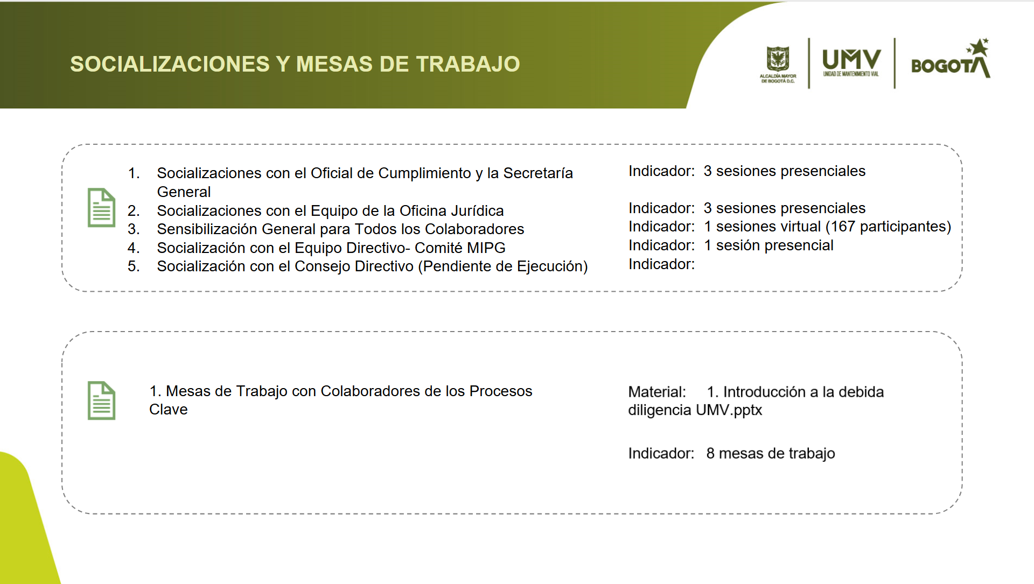
Fortalecimiento de formularios y cláusulas Sarlaft y Antisoborno:

En los procesos clave de la entidad se identificaron los formatos, formularios, proformas y listas de chequeo que requerían de la inclusión de cláusulas o información relevante para poder poner en operación los controles Sarlaft y Antisoborno, los cuales se encuentran en proceso de incorporación en SISGESTION.

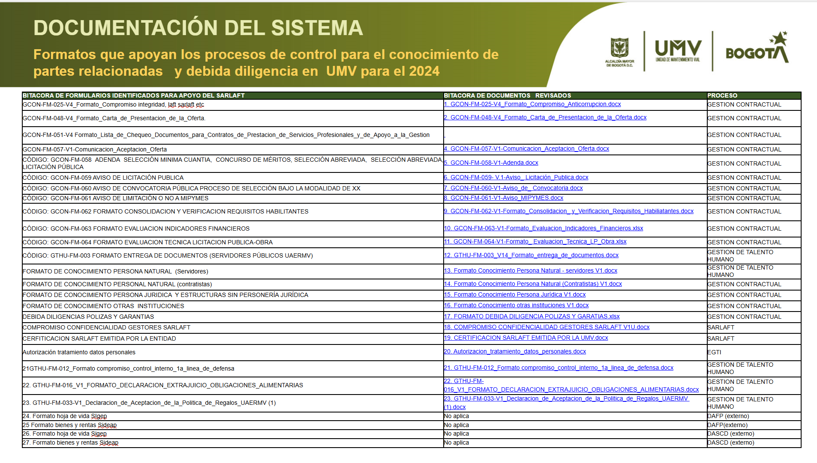

Implementación de medidas de control de integridad en los procesos clave:

Se dispone apropiación presupuesta para incorporar en la entidad herramientas tecnológicas que permitan ejecutar: a) Pruebas éticas a colaboradores personas naturales con el fin de garantizar el cumplimiento de los valores éticos contenidos en el código de integridad y b) Debida Diligencia simples e intensificadas a colaboradores personas naturales y personas jurídicas, que nos permitan detectar cualquier exposición reputacional asociada a LA/FT, sobornos, Conflictos de interés u opacidad.

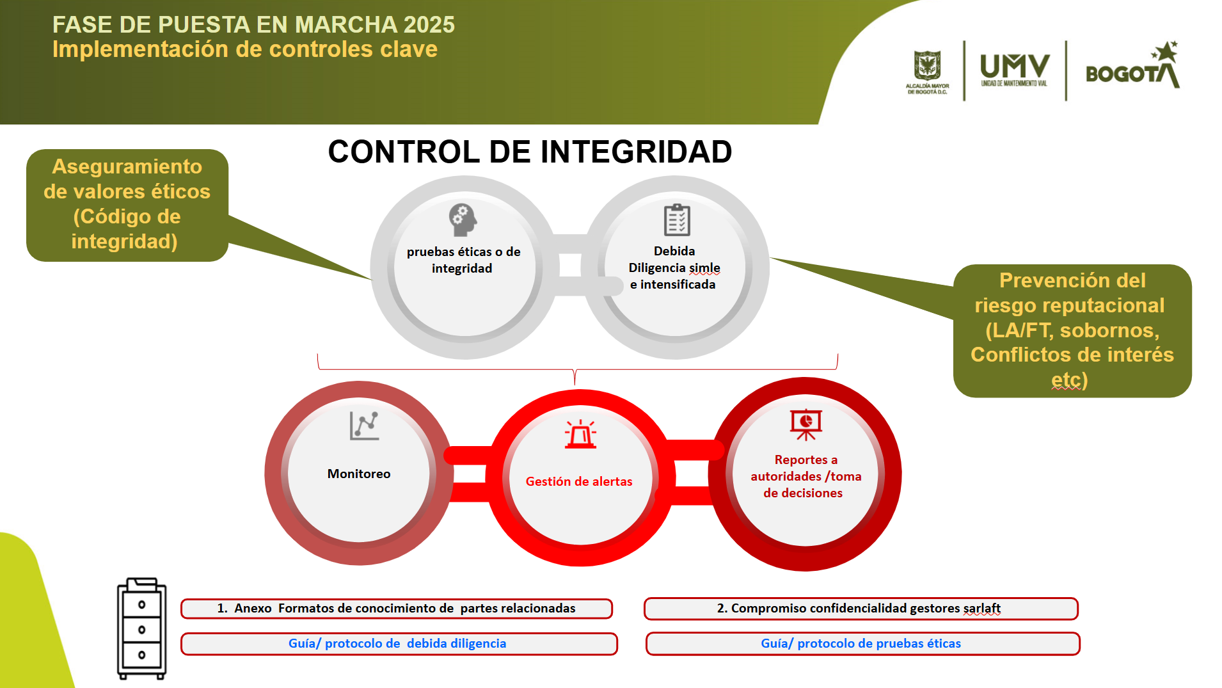

Las debida diligencia simples e intensificadas se robustecerán para el año 2025 cumpliendo el ciclo de actividades señaladas en el artículo 12 de la Ley 2195 de 2022, esto es, cumpliendo con el principio de las tres líneas de defensa señaladas por el DAFP en la metodología de MIPG, dimensión de control.

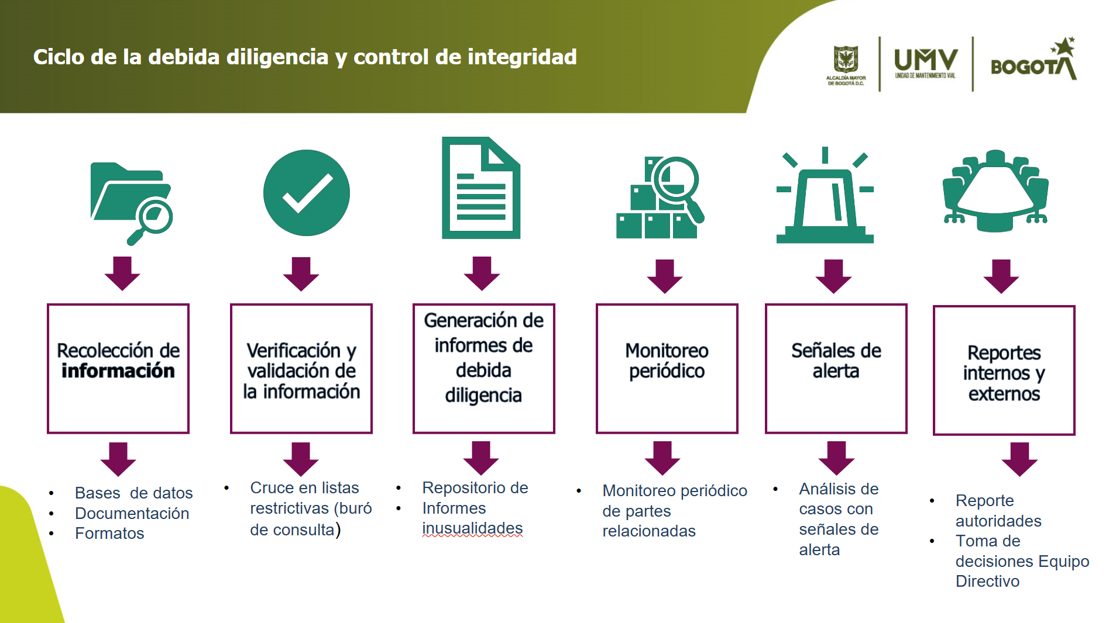

PLAN DE ACCIÓN DE LA POLÍTICA DE PREVENCIÓN DE DAÑO ANTIJURÍDICO

La Política Prevención del Daño Antijurídico de la -UAERMV- se constituye en la respuesta institucional de la entidad frente a los problemas y causas identificados por las diferentes dependencias, así como del concurso de las demás herramientas de planificación y de gestión conducentes a una gerencia pública transparente, moderna, incluyente y participativa, en donde se prioriza la acción administrativa previa sobre la restaurativa o reparadora, derivada de las acciones judiciales y de los requerimientos de la comunidad, que desde sus propias capacidades instaladas, evita y previene los eventuales riesgos y costos de los procesos ante la rama jurisdiccional del poder público.
Así, de conformidad con los lineamientos impartidos por la Secretaría Jurídica Distrital, se adelanta lo correspondiente al Paso N°3: Elaborar alternativas de solución y plan de acción, el cual deberá contener:
- Las acciones y medidas que mitiguen o resuelvan la causa primaria.
- Las medidas.
- Mecanismos
- El cronograma para su desarrollo el cual debe incluir el plazo o periodicidad de seguimiento de este.
- Las áreas responsables de la implementación de la propuesta.
- Indicadores de gestión, resultado e impacto para el seguimiento.
- Los resultados esperados.

- Los indicadores para su medición.

Partiendo de las causas primarias identificadas, el Plan de Acción o la Política propiamente dicha, definen las medidas concretas que van a mitigar o corregir las causas en mención; medidas que deben tener coherencia con la determinación y priorización adelantados en el paso anterior.

De acuerdo con lo dicho, la política (a través del plan de acción) debe determinar los responsables de su implementación, más allá del rol a desempeñar por el Comité de Conciliación y la Oficina Jurídica de la UAERMV. Igualmente, debe contener unos recursos, para ser eficaz y cumplir los propósitos de su diseño, los cuales pueden ser financieros, humanos o administrativos.

Unidad Administrativa Especial de Rehabilitación y Mantenimiento Vial –UAERMV
PLAN DE ACCION POLITICA DE PREVENCION DEL DAÑO ANTIJURIDICO
Causas Primarias o Subcausas | Medida | Mecanismo | Cronograma | Responsable | Recursos
Causas Primarias o Subcausas | ¿Qué hacer? | ¿Cómo hacerlo? | ¿Cuándo hacerlo? | ¿Quién lo va hacer? | ¿Con qué lo va a hacer?
1, Falencias en realización oportuna de obras de rehabilitación y mantenimiento de la malla vial de competencia de la UAERMV. | 1. Realizar los diagnósticos de intervención a la malla vial del Distrito el marco de las competencias asignadas por la la ley a la UAERMV. | 1. Efectuar la identificación, priorización e intervención de novedades relacionadas con huecos, desniveles, deterioro y demás aspectos que afecten la malla vial de competencia de la UAERMV | Se realizará cada trimestre | Subdirección de Planificación y Conservación | Recursos humanos y administrativos
 | 2. Realizar las obras conforme a la planeación establecida. | 1. Ejecutar las actividades de intervención de la malla vial del Distrito de acuerdo con lo establecido en el cronograma y las competencias legales, teniendo en cuenta el cumplimiento de la calidad de los materiales suministrados con el cumplimiento de las especificaciones técnicas o norma que aplique y presupuesto asignado. | Conforme al cronograma establecido por la subdirección respectiva | Subdirección de Intervención de la Infraestructura. | Recursos humanos, administrativos y financieros
2. Materialización de condiciones propias de una relación laboral (como horarios fijos, control de asistencia o autorización de incapacidades), en los contratos de prestación de servicios. | 1. Establecer lineamientos claros y concretos para prevenir conductas que puedan configurar contratos realidad | 1. Elaborar una circular con lineamientos para prevenir conductas que puedan configurar contratos realidad, en armonía con las directrices de la Secretaría Jurídica Distrital, la Agencia Nacional de Defensa jurídica del Estado. Una elaborada se deberá divulgar los canales institucionales previstos para tal fin | A más tardar el 30 de septiembre de 2026 | Secretaría  general - Gerencia de Contratación | Recursos humanos y administrativo os
 |  | 2. Realizar una jornada de sensibilización con relación a la prevención de conductas que puedan configurar contratos realidad, de conformidad con la circular que traza los lineamientos para tales aspectos Gerencia Administrativa y Financiera (GAF) - Talento Humano / Gerencia Contratación | Una vez por semestre | Secretaría  general - Gerencia de Contratación // GAF - Talento Humano | Recursos humanos y administrativo os
3. Errores al momento de liquidar el contrato, efectuar el balance financiero y pagar los valores adeudados a los contratistas o a terceros. | 1. Realizar mesas de trabajo periódicas en la que haga parte la Oficina Jurídica, la Gerencia Administrativa y Financiera y la Gerencia de Contratación mediante la cual se determine si existen factores que puedan afectar la competencia para liquidar, el balance financiero o el cumplimiento de obligaciones por parte de la UAERMV | 1. Agendamiento de reuniones periódicas citadas por la Gerencia de Contratación, en cuya citación se indique los contratos a liquidar, con la finalidad de que durante la mesa de trabajo: i) la oficina jurídica: indique si existen procesos judiciales con relación a la liquidación del/los contratos, a fin de determinar la pérdida de competencia de la UMERMV para liquidar;  ii) La Gerencia Administrativa Financiera- GAF indique si existen cesiones de derechos económicos, embargos o cualquier otra medida que afecte financieramente el contrato o sus pagos  iii) La Gerencia de Contratación levantará acta, en la cual quedará constancia de los particulares de la reunión, para avanzar con dicho insumo en la suscripción del acta de liquidación. | desde mayo de 2026 hasta diciembre de 2026 | Oficina jurídica - Gerencia de Contratación - Gerencia Administrativa y Financiera | Recursos humanos y administrativo os
4. Falta de claridad en la determinación de responsabilidad de funcionarios y/o exfuncionarios en la acción de repetición | 1. Realizar un análisis que evidencie la relación entre los deberes funcionales de los funcionarios y/o exfuncionarios y como la acción u omisión de dichos deberes configuró una afectación patrimonial a la UAERMV a título de dolo o a titulo de culpa grave. | 1. Desarrollar tanto en las fichas de repetición como en las demandas respectivas, un análisis que justifique jurídicamente la acción u omisión del funcionario o exfuncionario enmarcada en la culpa grave o dolo. Dicho análisis debe realizarse a partir de la verificación de los deberes funcionales que debía ejercer cada funcionario y/o exfuncionario. | Cada vez que se presente una ficha de repetición | Oficina jurídica | Recursos humanos y administrativa os

SEGUIMIENTO Y EVALUACIÓN DE LA POLÍTICADE PREVENCIÓN DEL DAÑO ANTIJURÍDICO.

La Política de Prevención del Daño Antijurídico de la Unidad Administrativa Especial de Rehabilitación y Mantenimiento Vial – UAERMV-, como cualquier política de su misma naturaleza, requiere de un seguimiento permanente que permita la retroalimentación en el ciclo de la propia política a partir de los enfoques de la Nueva Gerencia Pública y de la Gestión Orientada a Resultados. Así, el Plan de Acción que se adopte debe ser medido a través de indicadores (de gestión, resultado e impacto), de manera que el seguimiento pueda ser cuantificado y que provea información útil para el mejoramiento continuo.

De lo anterior se colige que, el seguimiento y evaluación de la política debe propender por obtener resultados concretos en cuanto a la disminución de riesgos de demandas y niveles de litigiosidad de la UAERMV, partiendo del supuesto que los contenidos del plan de acción pueden ser modificados de acuerdo a la necesidad y en función del mejoramiento continuo; circunstancia que, en su oportunidad, deberá ser objeto de estudio y análisis del Comité de Conciliación de la entidad y de la Oficina Jurídica, permitiendo con ello, contribuir a la mejora y eficacia, eficiencia y transparencia en los alcances de la política.

En este orden y de conformidad con los indicadores señalados, el Comité de Conciliación, como instancia responsable de la Política de Prevención del Daño Antijurídico, deberá realizar un (1) seguimiento anual que permita identificar el impacto de la implementación de la política y la identificación de necesidades de actualización.

Unidad Administrativa Especial de Rehabilitación y Mantenimiento Vial –UAERMV
PLAN DE ACCION POLITICA DE PREVENCION DEL DAÑO ANTIJURIDICO
INDICADORES SEGUIMIENTO Y EVALUACION
Causas Primarias o Subcausas | Medida | INDICADOR DE GESTIÓN | INDICADOR DE IMPACTO Y RESULTADO
Causas Primarias o Subcausas | ¿Qué hacer? | INDICADOR DE GESTIÓN | INDICADOR DE IMPACTO Y RESULTADO
1, Falencias en realización oportuna de obras de rehabilitación y mantenimiento de la malla vial de competencia de la UAERMV. | 1. Realizar los diagnósticos de intervención a la malla vial del Distrito el marco de las competencias asignadas por la ley a la UAERMV. | Nro. de diagnósticos realizados /Nro. de diagnósticos programados en la vigencia *100 | Nro. de segmentos diagnosticados en la Vigencia/ Nro. de segmentos programados a diagnosticar en la vigencia *100
 | 2. Realizar las obras conforme a la planeación establecida. | Nro. de intervenciones realizadas/ Nro. de intervenciones de la malla vial programadas en el semestre x 100 | Nro. de obras realizadas en la vigencia 2026 / Nro. de obras realizadas durante la vigencia 2025
2. Materialización de condiciones propias de una relación laboral (como horarios fijos, control de asistencia o autorización de incapacidades), en los contratos de prestación de servicios. | 1. Establecer lineamientos claros y concretos para prevenir conductas que puedan configurar contratos realidad | total de circulares divulgadas (apoyos a la supervisión y jefes de dependencia) /1 circular programadas a divulgar x 100 | Cantidad de demandas por contrato realidad recibidas en la vigencia 2026 /total demandas 2025
 |  | Total de socializaciones realizadas en el semestre /1 socialización semestral programada x 100 | Cantidad de demandas por contrato realidad recibidas en la vigencia 2026 /total demandas 2025
3. Errores al momento de liquidar el contrato, efectuar el balance financiero y pagar los valores adeudados a los contratistas o a terceros. | 1. Realizar mesas de trabajo periódicas en la que haga parte la Oficina Jurídica, la Gerencia Administrativa y Financiera y la Gerencia de Contratación mediante la cual se determine si existen factores que puedan afectar la competencia para liquidar, el balance financiero o el cumplimiento de obligaciones por parte de la UAERMV | Nro. de actas de liquidación con evidencia de mesa de trabajo realizadas / Nro. total de actas de liquidación programadas x 100 | Nro. de Liquidaciones de contratos con errores en la vigencia 2026/ Nro. liquidaciones con errores en la vigencia 2025
4. Falta de claridad en la determinación de responsabilidad de funcionarios y/o exfuncionarios en la acción de repetición | 1. Realizar un análisis que evidencie la relación entre los deberes funcionales de los funcionarios y/o exfuncionarios y como la acción u omisión de dichos deberes configuró una afectación patrimonial a la UAERMV a título de dolo o a título de culpa grave. | Fichas de repetición y demandas con el análisis jurídico realizadas/ Nro. De Análisis jurídico-requeridos x 100 | Número de acciones de repetición sin análisis de determinación de responsabilidades realizados en 2026 / Análisis de determinación de responsabilidades realizados en 2025

CONCLUSIONES

La metodología aplicada para la elaboración de la Política de Prevención del Daño Antijurídico de la Unidad Administrativa Especial de Rehabilitación y Mantenimiento Vial – UAERMV-, tuvo un componente participativo en el que estuvieron involucradas las jefaturas y delegados de las diferentes dependencias de la entidad, al igual que los líderes de los procesos, bajo el acompañamiento permanente de la Oficina Jurídica.
La entidad actúa como demandada en un alto número de procesos judiciales por hechos relacionados con asuntos misionales, tales como obras de rehabilitación y mantenimiento periódico de la malla vial local, intermedia, rural y ciclo infraestructura a cargo de la UAERMV, sin embargo, en el periodo analizado entre el año 2022 y el segundo semestre de 2025 se reporta un noventa y uno por ciento (91%) de favorabilidad en las decisiones judiciales.
La identificación de la actividad litigiosa, como insumo inicial en el proceso de construcción de la Política de Prevención del Daño Antijuridico, tuvo énfasis en las demandas o reclamaciones judiciales obrantes en contra de los intereses de la entidad y que se encuentran activos, así como las condenas para el periodo comprendido entre el 2022 y el segundo semestre del 2025.

Las entidades del Distrito y en especial al UAERMV a través de su Oficina Jurídica deberá efectuar los estudios y análisis necesarios para llevar a cabo las actividades judiciales y extrajudiciales para la recuperación del patrimonio público, particularmente en aquellos casos en los que la entidad sea condenada. Para ello, se deben adelantar las acciones de repetición y/o procesos que se consideren pertinentes, partiendo de un estudio y mesas de trabajo con la participación de las áreas involucradas.
Así, la Oficina Jurídica y los apoderados de la entidad deberán analizar toda la información recibida o que tengan en su poder, relacionada con los hechos dañinos o presuntos delitos que afecten los intereses patrimoniales de la entidad, así como las solicitudes presentadas por nos/as, a fin de determinar la gestión jurídica procedente para lograr la reparación los daños causados al patrimonio distrital. Así mismo, deberá contar con todas las áreas que intervengan en el proceso de prevención del daño antijurídico y la recuperación del patrimonio Distrital.

La Política de Prevención del Daño Antijurídico de la UAERMV refleja la voluntad y propósitos de la administración de la entidad, en la promoción de una cultura de gestión que priorice las acciones preventivas sobre las restaurativas o reparadoras, en la definición de asuntos sometidos a resolución en instancias judiciales o administrativas.

La política de prevención del daño antijurídico de la -UAERMV-, no es documento definitivo o que no admita mejoras o correcciones futuras, por el contrario, establece mecanismos de elaboración de los planes de acción y de seguimiento y evaluación, que a partir de indicadores y con base en la misión, objetivos y funciones de la entidad, le permiten hacer los ajustes correspondientes en el momento en que se requieran, en la procura de tener una política pública actualizada y vigente.

La política de daño antijurídico de la -UAERMV-, toma en cuenta las orientaciones y normatividad, desarrolladas por la Secretaría Jurídica Distrital, además de la normatividad u orientaciones que se imparten desde el orden nacional.

REVISIÓN Y APROBACIÓN
Elaborado y/o Actualizado por |  | Validado por Líderes  (Estratégico u Operativo) del Proceso: | Aprobado:
 | JOSE DAVID MELGAREJO ARIAS  Contratista / Proceso GJUR  MARIA MAGDALENA MADRID OROZCO  Contratista / Proceso GJUR | Nombre: CLAUDIA HELENA ALVAREZ SANMIGUEL | Nombre: EDGAR ALONSO FORERO CASTRO
 | Acompañamiento Asesor OAP: | Jefe Oficina Jurídica ( e) | Jefe Oficina Asesora de Planeación
 | NATALIA NORATO MORA  Profesional / Proceso DES | Jefe Oficina Jurídica ( e)

CONTROL DE CAMBIOS:

VERSIÓN | DESCRIPCIÓN | FECHA | APROBADO
1 | Política Aprobada. | Junio 2019 | Jefe Oficina Asesora de  Planeación
2 | Se modifica el nombre del documento, se complementa el  marco normativo, se incluyen definiciones, se amplía y  complementa el análisis de actividad litigiosa, todo conforme a la Directiva 025 de 2018 de la Secretaría Jurídica Distrital. | Diciembre de 2021 | Jefe Oficina Asesora de Planeación
3 | Se actualiza documento conforme a lo establecido en el  Decreto 556 de 2021 y respecto al periodo de estudio de litigiosidad. | Octubre de 2022 | Jefe Oficina Asesora de Planeación
4 | Se actualiza plan de acción para ejecución en la vigencia  2023 y su correspondiente plan de seguimiento. | Marzo de  2023 | Jefe Oficina Asesora de  Planeación
5 | Se actualiza análisis de litigiosidad con corte a 31 de  diciembre de 2023, se incorpora capítulo de “RECOMENDACIONES EN MATERIA DE CONTRATOS DE PRESTACIÓN DE SERVICIOS Y DE APOYO A LA GESTIÓN, COMO POLÍTICAS DE PREVENCIÓN DEL  DAÑO ANTIJURÍDICO” y se formula nuevo plan de acción y  de seguimiento para la vigencia 2024. | Mayo de 2024 | Jefe Oficina Asesora de Planeación
6 | Se actualiza análisis de litigiosidad con corte a 31 de  diciembre de 2024, se incorpora capítulo de “RÉGIMEN DE MEDIDAS MÍNIMAS PARA LA PREVENCIÓN DEL LAVADO DE ACTIVOS Y FINANCIAMIENTO DEL TERRORISMO – LA/LF Y EL SOBORNO”, se realiza actualización normativa y se formula nuevo plan de acción y de seguimiento para la vigencia 2025.  Que de acuerdo con la Directiva 025 de 2018, la actualización de la Política de Prevención del Daño Antijurídico debe ser presentada ante el Comité Interdisciplinario para evaluar la causa litigiosa, así mismo deberá ser presentada ante el Comité de Conciliación para su aprobación: La actividad de presentación ante el comité Interdisciplinario se realizó el día 4 de junio de 2025 acta con radicado 20251400169493 y la presentación y aprobación ante Comité de Conciliación se realizó el día 25 de Junio de 2025 mediante Acta Nro. 14.  - Se anexa a la presente solicitud, acta de Comité interdisciplinario con radicado 20251400169493  - Certificación del Comité de Conciliación | Fecha de actualización del documento de la política :Junio de 2025.  Fecha de publicación en SISGESTIÒN: Agosto de 2025 | Jefe Oficina Asesora de Planeación
7 | Se actualiza la Causa Litigiosa, el Plan de Acción para ejecución en la vigencia 2026 y se actualizaron las recomendaciones en materia de Contratos de Prestación de Servicios y de apoyo a la gestión, como políticas de prevención del Daño Antijurídico.  Por ser responsabilidad de los Comités de Conciliación de cada entidad, la aprobación de la actualización de la Política de Prevención del Daño Antijurídico, se anexa Acta Nro. 9 del Comité de Conciliación, de fecha 05 de mayo de 2026, comité en el que fue aprobado el análisis de la causa litigiosa y el Plan de Acción para ejecución en la vigencia 2026. | Mayo de 2026 | Jefe Oficina Asesora de  Planeación

8 Secretaría Jurídica Distrital, Directiva 025 de 2018
Política de prevención de daño antijurídico de la secretaría Jurídica Distrital y Política de prevención de daño antijuridico de la secretaría de Movilidad
Circular 060 de 2024

